Tài liệu đặc tả hệ thống(SRS)

Phân tích yêu cầu

Mô tả tổng quan
Hệ thống “Tuyển dụng, phân tích CV và gợi ý công việc bằng cách sử dụng AI” là một ứng dụng web cho phép người tìm việc tải lên CV để phân tích nội dung, từ đó nhận được đánh giá và gợi ý công việc phù hợp. Đồng thời, hệ thống hỗ trợ nhà tuyển dụng trong việc đăng tuyển và tìm kiếm ứng viên phù hợp một cách hiệu quả.
Hệ thống hướng tới tự động hóa quá trình:
- Phân tích hồ sơ ứng viên
- So khớp với yêu cầu tuyển dụng
- Gợi ý việc làm và cải thiện CV

Phạm vi hệ thống
Hệ thống được xây dựng dưới dạng ứng dụng web với các chức năng chính:
- Hỗ trợ khách vãng lai: có thể xem được các thông tin cơ bản
- Danh sách công việc
- Trải nghiệm thử chức năng phân tích CV (Giới hạn - Optional)
- Hỗ trợ người tìm việc:
- Upload và phân tích CV
- Nhận gợi ý công việc
- Hỗ trợ nhà tuyển dụng:
- Đăng tuyển
- Tìm kiếm ứng viên phù hợp
- Hỗ trợ quản trị:
- Quản lý toàn bộ dữ liệu và hoạt động hệ thống
Hệ thống tích hợp AI ở mức ứng dụng để:
- Phân tích nội dung CV
- So khớp với mô tả công việc
- Tính toán độ phù hợp
- Gợi ý công việc

Các yêu cầu chức năng chính

Nhóm chức năng cho khách vãng lai

Đăng ký tài khoản
- Cho phép khách vãng lai có thể đăng ký bằng số điện thoại, email và mật khẩu để tạo tài khoản người xin việc hoặc nhà tuyển dụng

Xem danh sách công việc
- Hệ thống hiển thị danh sách công việc đang tuyển dụng (nổi bật hoặc gần nhất)
- Hiển thị giới hạn các thông tin cơ bản:
- Tên công việc
- Công ty
- Kỹ năng

Tìm kiếm
- Cho phép tìm kiếm và hiển thị dữ liệu theo:
- Từ khóa
- Kỹ năng

Trải nghiệm thử phân tích CV (Optional)
- Hiển thị thông tin phân tích cơ bản và mức độ phù hợp (nếu có CV demo)

Nhóm chức năng cho người tìm việc

Chức năng đăng nhập
- Cho phép người dùng có thể đăng nhập bằng email và mật khẩu
- Hệ thống kiểm tra và thực hiện đăng nhập tài khoản cho người dùng

Upload và quản lý CV
- Cho phép người tìm việc upload CV của mình lên dưới dạng các định dạng phổ biến như PDF hoặc DOCX
- Hệ thống lưu trữ và quản lý danh sách CV của từng người dùng
- Cho phép:
- Xem danh sách CV đã upload
- Xóa hoặc cập nhật CV

Phân tích CV và xem kết quả
- Hệ thống tự động trích xuất nội dung từ CV
- Phân tích các thông tin cơ bản như:
- Kỹ năng (Skills)
- Kinh nghiệm (Experience)
- Học vấn (Education)
- Hiển thị kết quả phân tích dưới dạng:
- Danh sách các thông tin trích xuất
- Điểm đánh giá tổng quan
- Đưa ra gợi ý việc làm:
- Đưa ra mức độ phù hợp với công việc
- Các gợi ý cải thiện CV

Tìm kiếm công việc
- Người dùng tìm kiếm job theo: Từ khóa Kỹ năng
- Hệ thống trả về danh sách phù hợp

Ứng tuyển công việc
- Người dùng gửi CV để ứng tuyển
- Hệ thống lưu thông tin ứng tuyển

Nhóm chức năng cho nhà tuyển dụng

Chức năng đăng nhập
- Cho phép nhà tuyển dụng có thể đăng nhập bằng email và mật khẩu
- Hệ thống kiểm tra và thực hiện đăng nhập tài khoản cho nhà tuyển dụng

Quản lý thông tin công ty
- Nhà tuyển dung tạo và cập nhật thông tin công ty

Đăng tuyển và quản lý job
- Tạo job mới (Tiêu đề, mô tả, yêu cầu kỹ năng)
- Cập nhật / xóa / xem danh sách job

Xem danh sách ứng viên phù hợp
- Xem danh sách ứng viên đã gửi CV, CV của họ, cùng điểm phù hợp với công việc

Nhóm chức năng quản trị

Chức năng đăng nhập
- Cho phép quản trị viên có thể đăng nhập bằng email và mật khẩu
- Hệ thống kiểm tra và thực hiện đăng nhập tài khoản cho quản trị viên

Quản lý người dùng
- Xem danh sách user(người dùng - xem xét nên quản lý không, nhà tuyển dụng, admin)
- Khóa / mở tài khoản

Quản lý job nhà tuyển dụng đăng tải và ứng viên
- Xem và kiểm duyệt trạng thái job

Kiến trúc sử dụng trong hệ thống

FE - Feature-based Architecture (Kiến trúc hướng tính năng)
- Client:
- Dành cho: Khách vãng lai, Người tìm việc và Nhà tuyển dụng
- Chức năng:
- Hiển thị giao diện người dùng
- Gửi request tới backend
- Hiển thị kết quả phân tích CV và job
- Đăng tin tuyển dụng
- CMS:
- Dành cho quản trị viên
- Chức năng:
- Quản lý user
- Quản lý job, CV

BE – Clean architecture hoặc Modular Monolith + Clean nhẹ
- Backend cung cấp API và xử lý logic hệ thống, bao gồm:
- Xử lý xác thực và phân quyền
- Xử lý upload và lưu trữ CV
- Xử lý phân tích dữ liệu CV
- Tính toán matching giữa CV và job
- Quản lý dữ liệu (user, job, CV)
- Tích hợp module AI

Các tác nhân chính trong hệ thống
- Khách vãng lai (Guest)
- Người tìm việc (Job Seeker)
- Nhà tuyển dụng (Recruiter)
- Quản trị viên (Admin)

Biểu đồ chức năng (Use Case)

Biều đồ use case tổng quát
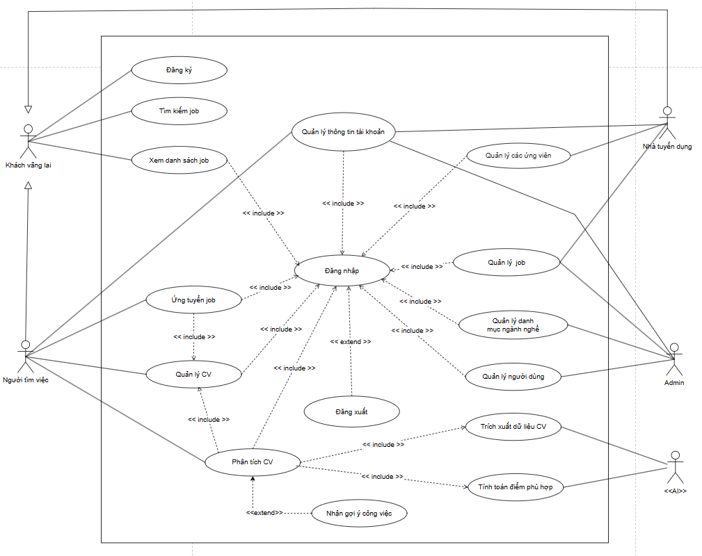
Hình 1. Sơ đồ Use case tổng quát
Sơ đồ use case tổng quát được thể hiện như Hình 1. Sơ đồ Use case tổng quát, mô tả cái nhìn tổng quan về toàn bộ với những nhóm người dùng của hệ thống như: Quản Trị Viên, Nhà tuyển dụng, Người tìm việc, Khách Vãng Lai. Bên cạnh đó còn thể hiện các chức năng cơ bản của từng nhóm người dùng

Biểu đồ use case phân rã

2.1. Tác nhân khách vãng lai (Guest)
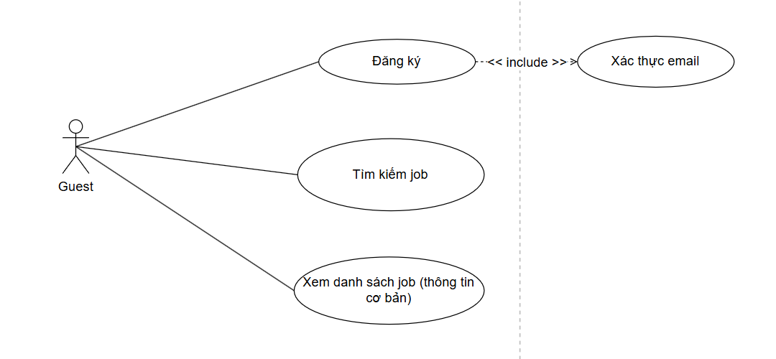
Hình 2.1. Sơ đồ Use case khách vãng lai

2.2. Tác nhân người tìm việc (Job Seeker)
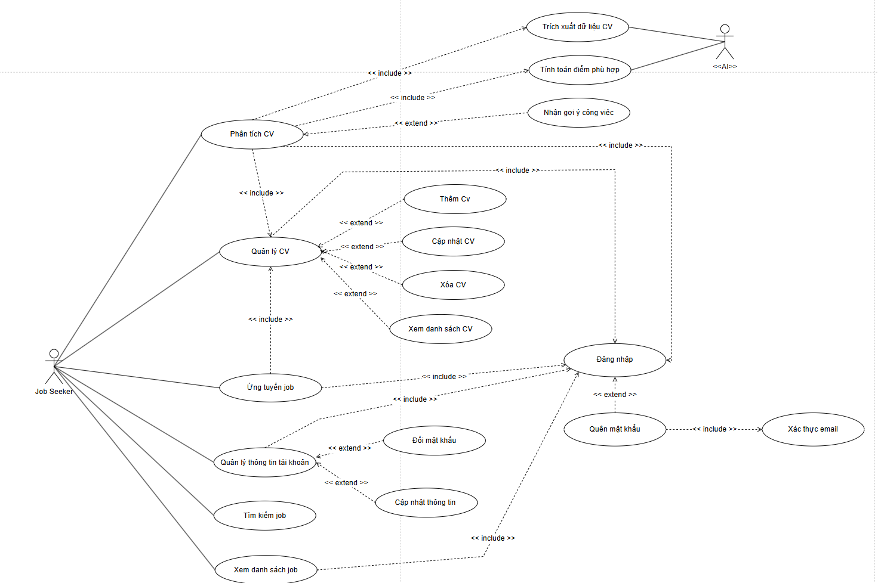
Hình 2.2. Sơ đồ Use case người tìm việc

2.3. Tác nhân nhà tuyển dụng (Recruiter)
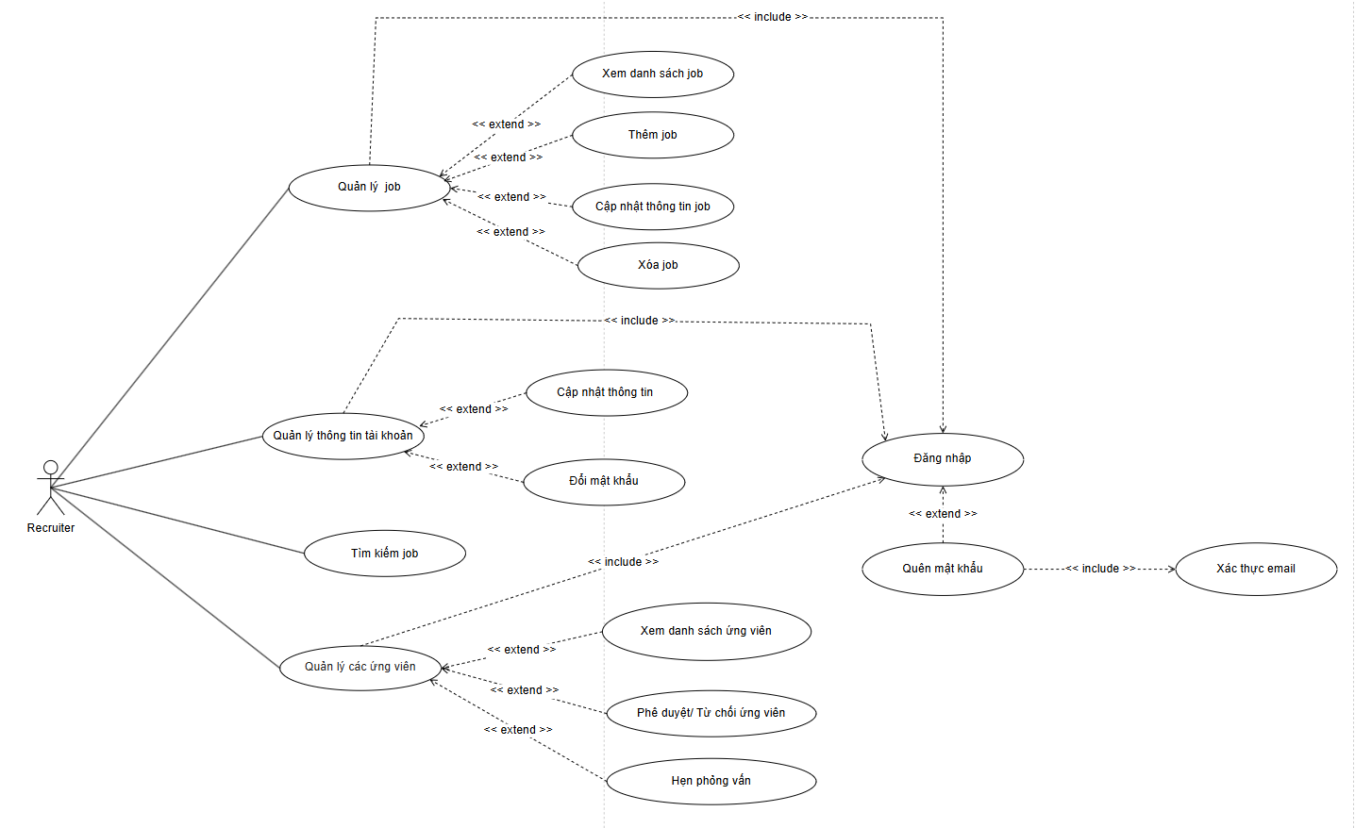
Hình 2.3. Sơ đồ Use case nhà tuyển dụng

2.4. Tác nhân quản trị viên (Admin)
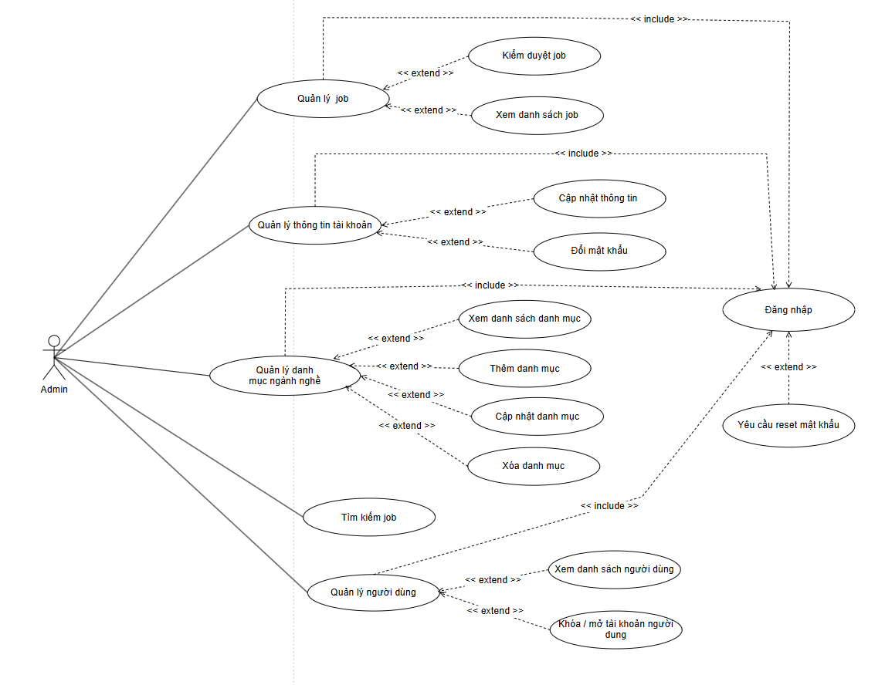
Hình 2.4. Sơ đồ Use case quản trị viên

Phân tích các tác nhân

3.1. Chức năng đăng ký

Đặc tả use case
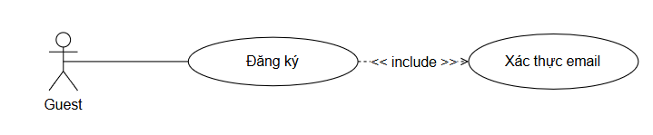
Hình 3.1a. Sơ đồ Use case chức năng đăng ký
Tên use case | Đăng ký tài khoản
Tác nhân | Khách vãng lai (Guest)
Miêu tả | Cho phép khách vãng lai đăng ký tài khoản để trở thành người dùng hệ thống với 1 trong 2 vai trò người tìm việc hoặc nhà tuyển dụng
Mức độ ưu tiên | Phải có
Điều kiện kích hoạt | Tác nhân muốn tạo tài khoản, ấn vào nút “Đăng ký”
Điều kiện tiên quyết | - Hệ thống hoạt động bình thường  - Khách hàng có email hợp lệ  - Tác nhân chưa có tài khoản trong hệ thống
Điều kiện thành công | Tác nhân đăng ký tài khoản thành công tài khoản trong hệ thống
Điều kiện thất bại | Tác nhân đăng ký không thành công tài khoản
Luồng sự kiện chính | - Tác nhân vào giao diện trang chủ và chọn chức năng đăng ký tài khoản.  - Lựa chọn vai trò vai trò muốn đăng ký (Job Seeker / Recruiter)  - Hệ thống hiển thị form giao diện đăng ký tài khoản  - Tác nhân nhập thông tin đăng ký và nhấn nút đăng ký  - Hệ thống kiểm tra thông tin đăng ký  - Hệ thống hiển thị form nhập xác thực OTP  - Tác nhân nhập OTP và nhấn nút xác thực  - Hệ thống kiểm tra thông tin  - Hệ thống tạo tài khoản mới và thông báo “Đăng ký thành công”  - Hệ thống tự động chuyển sang trang đăng nhập
Luồng sự kiện thay thế | Không có
Luồng ngoại lệ | E1 – Thông tin đăng ký sai (Bắt đầu ở bước 5 của luồng sự kiện)  - Hệ thống thông báo cho tác nhân biết phần thông tin đăng ký không hợp lệ. Hệ thống quay về bước 3 của luồng sự kiện.  E2 – Tài khoản tác nhân đăng kí đã tồn tại (Bắt đầu ở bước 5 của luồng sự kiện)  - Hiển thị thông báo cho tác nhân biết Email đã được đăng ký.  E3 – OTP sai (Bắt đầu ở bước 8 của luồng sự kiện)  9. Hiển thị thông báo cho tác nhân biết nhập sai OTP
Yêu cầu đặc biệt | Tác nhân nhập sai thông tin xác thực tài khoản ở lần thứ 6 liên tiếp sẽ bị khóa tài khoản 10 phút.

Biểu đồ hoạt động
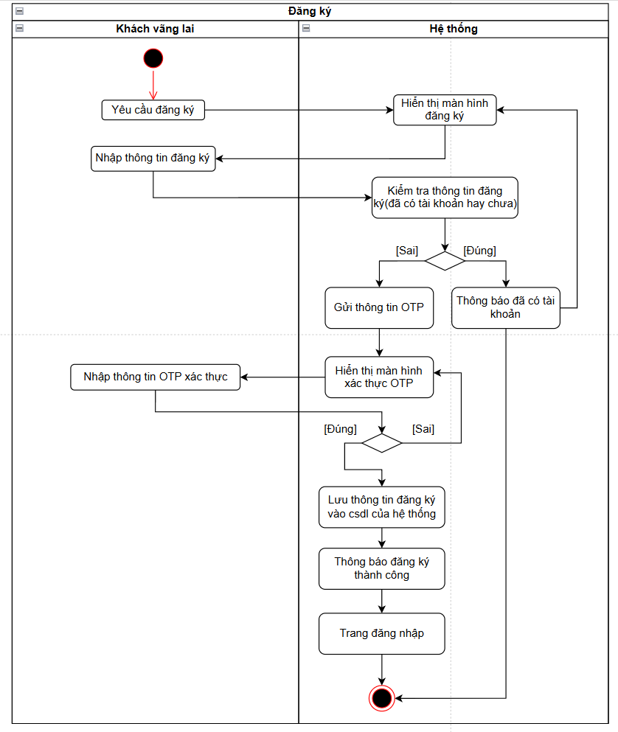
Hình 3.1c. Sơ đồ hoạt động chức năng đăng ký

Biểu đồ tuần tự
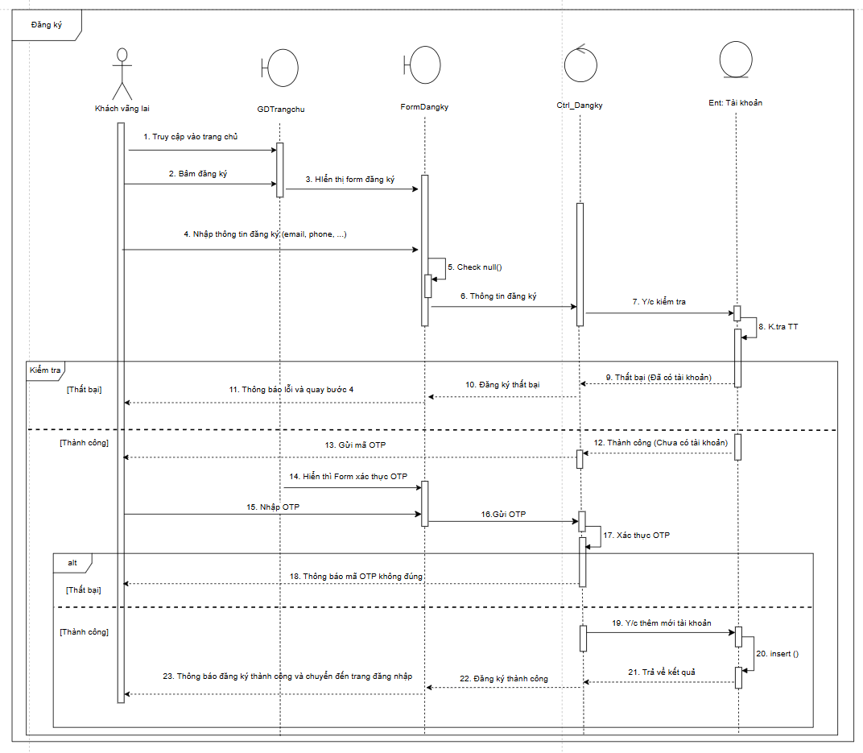
Hình 3.1c. Sơ đồ tuần tự chức năng đăng ký

3.2. Chức năng đăng nhập

Đặc tả use case
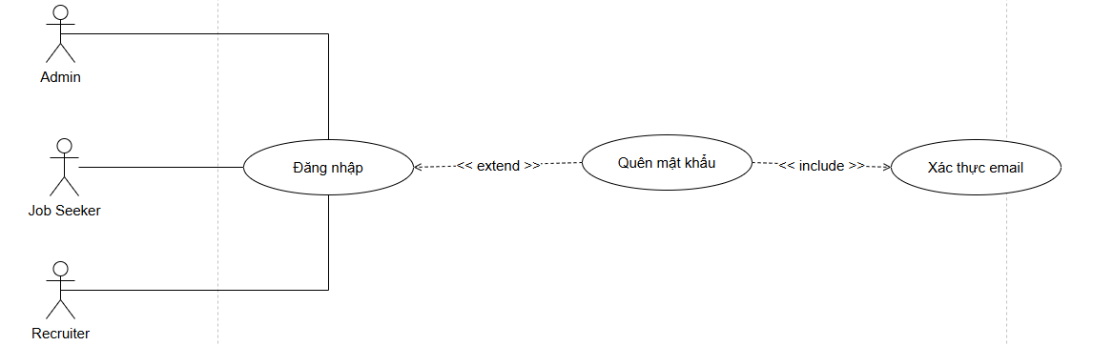
Hình 3.2a. Sơ đồ use case chức năng đăng nhập

Tên use case | Đăng nhập
Tác nhân | Người tìm việc, Nhà tuyển dụng, Admin
Mục đính | Cho phép tác nhân đã có tài khoản truy cập vào hệ thống để sử dụng các chức năng tương ứng với quyền hạn (vai trò) của mình.
Mức độ ưu tiên | Phải có
Điều kiện kích hoạt | Khi tác nhân ấn nút “Đăng nhập”
Điều kiện tiên quyết | - Hệ thống hoạt động bình thường  - Tác nhân có tài khoản trong hệ thống và tài khoản đang hoạt động bình thường (Không bị khóa)
Điều kiện thành công | Tác nhân đăng nhập thành công và được chuyển hướng đến giao diện tương ứng với vai trò.
Điều kiện thất bại | Tác nhân đăng nhập không thành công vào hệ thống
Luồng sự kiện chính | - Tác nhân vào giao diện và chọn chức năng đăng nhập tài khoản.  - Lựa chọn vai trò vai trò muốn đăng nhập  - Hệ thống hiển thị form đăng nhập gồm email và mật khẩu (riêng Admin có 1 giao diện riêng)  - Tác nhân nhập vào Email và mật khẩu và nhấn nút “Đăng nhập”.  - Hệ thống xác thực thông tin đăng nhập thành công và cho phép tác nhân truy cập ứng dụng  - Hệ thống tự động chuyển sang trang chủ
Luồng sự kiện mở rộng | A1 - Quên mật khẩu (chuỗi A1 bắt đầu ở bước 3 của luồng sự kiên)  4. Tác nhân chọn "Quên mật khẩu".  5. Hệ thống hiển thị form “Quên mật khẩu”  6. Tác nhân nhập thông tin tài khoản đã đăng ký (email).  7. Hệ thống xác thực thông tin  8. Hệ thống hiển thị form xác thực OTP và gửi mail chứa mã OTP đến email của tác nhân  9. Tác nhân nhập OTP  10. Hệ thống kiểm tra OTP  11. Hệ thống hiển thị form đặt lại mật khẩu.  12. Tác nhân nhập mật khẩu mới và xác nhận mật khẩu mới.  13. Hệ thống cập nhật mật khẩu mới vào CSDL.  14. Hệ thống hiển thị thông báo đặt lại mật khẩu thành công và chuyển hướng đến trang đăng nhập.
Luồng ngoại lệ | E1 – Thông tin đăng nhập sai (Bắt đầu ở bước 5 của luồng sự kiện chính)  6. Hệ thống thông báo cho tác nhân biết tài khoản không tồn tại hoặc mật khẩu không đúng  7. Hiển thị thông báo và quay về bước 3 của luồng sự kiện.  E2 - Tài khoản bị khóa (Bắt đầu ở bước 5 của luồng sự kiện chính)  6. Hệ thống phát hiện tài khoản đang trong trạng thái bị khóa (do Admin khóa hoặc đăng nhập sai quá số lần).  7. Hiển thị thông báo: "Tài khoản của bạn đã bị khóa".  8. Kết thúc use case.
Yêu cầu đặc biệt | Tác nhân nhập sai thông tin xác thực tài khoản ở lần thứ 6 liên tiếp sẽ bị khóa tài khoản 10 phút.

Biểu đồ hoạt động
- Chức năng đăng nhập:
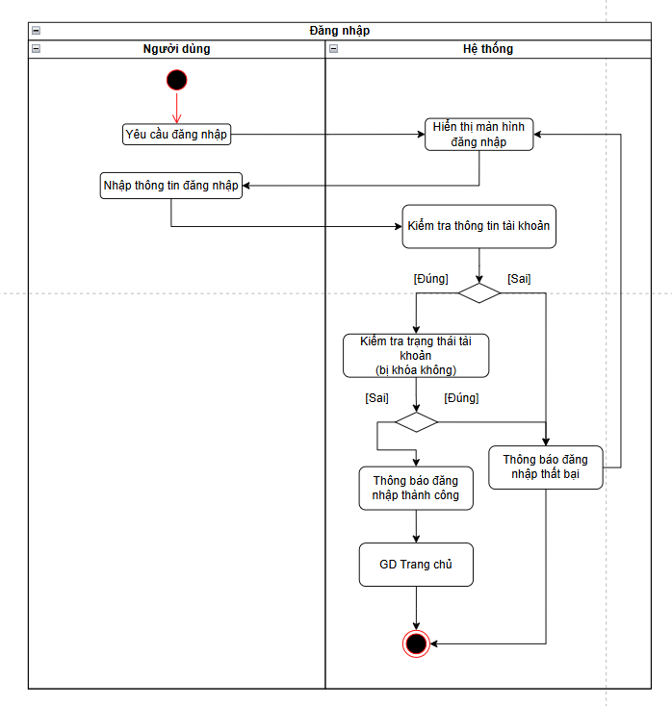
Hình 3.2b.1. Sơ đồ hoạt động chức năng đăng nhập
- Chức năng quên mật khẩu

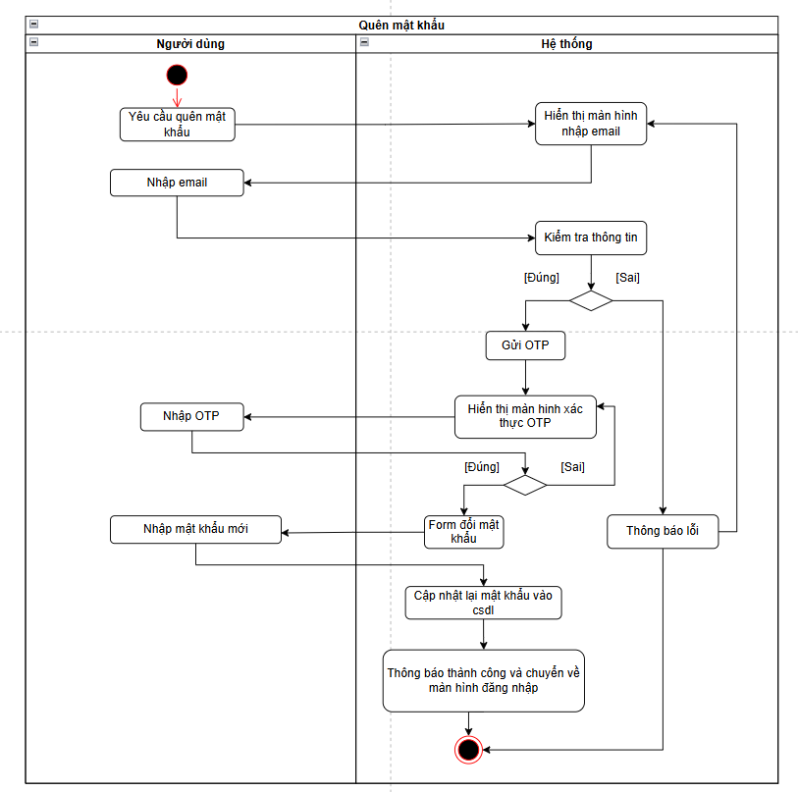
Hình 3.2b.2. Sơ đồ hoạt động chức năng quên mật khẩu

Biểu đồ tuần tự
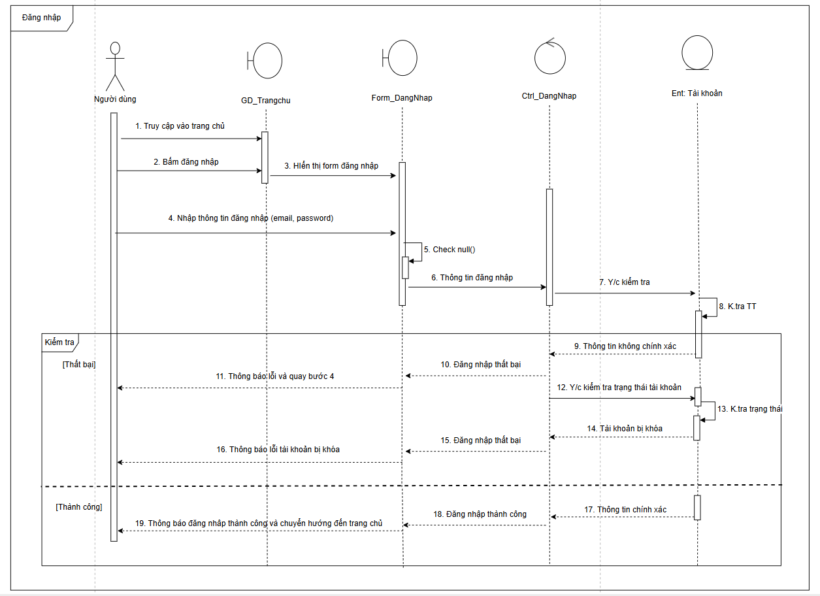
Hình 3.2c.1. Sơ đồ tuần tự chức năng đăng nhập

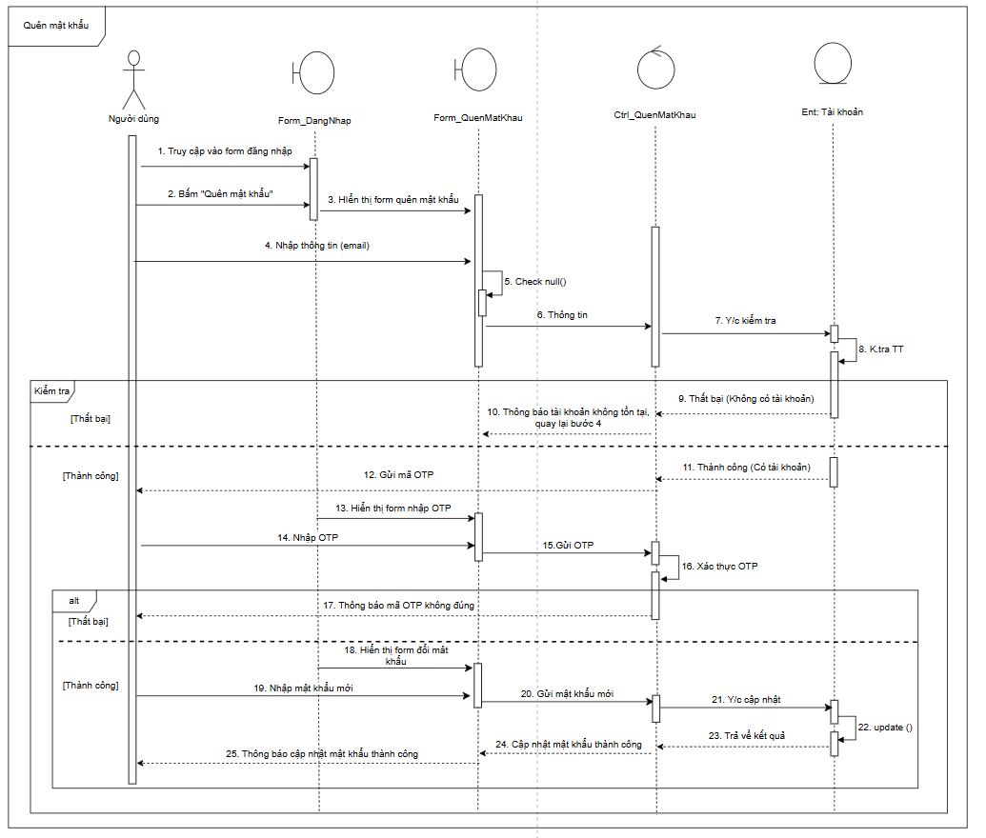
Hình 3.2c.2. Sơ đồ tuần tự chức năng quên mật khẩu

3.3. Chức năng quản lý thông tin tài khoản

Đặc tả use case
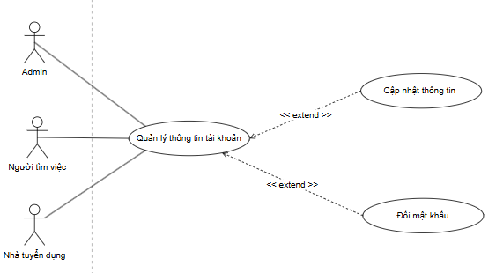
Hình 3.3a.1. Sơ đồ use case chức năng quản lý thông tin tài khoản
Tên use case | Quản lý thông tin tài khoản
Tác nhân | Người tìm việc, Nhà tuyển dụng, Admin
Mục đính | Cho phép tác nhân quản lý thông tin tài khoản
Mức độ ưu tiên | Bình thường
Điều kiện kích hoạt | Tác nhân chọn chức năng “Thông tin tài khoản”
Điều kiện tiên quyết | - Hệ thống hoạt động bình thường  - Tác nhân đã đăng nhập vào hệ thống
Điều kiện thành công | Thông tin tài khoản được cập nhật thành công (nếu có thay đổi) và hệ thống lưu thay đổi.
Điều kiện thất bại | Thông tin tài khoản không được cập nhật
Luồng sự kiện chính | - Tác nhân chọn chức năng “Thông tin tài khoản”  - Hệ thống lấy dữ liệu và hiển thị giao diện thông tin tài khoản của tác nhân với các trường có thể chỉnh sửa  - Tác nhân có thể chọn “Cập nhật thông tin” hoặc Đổi mật khẩu”  - Tác nhân chọn “Cập nhật thông tin” thực hiện E1  - Tác nhân chọn "Đổi mật khẩu", thực hiện E2.  - Hệ thống hiển thị thông báo thành công sau khi hoàn tất hành động tương ứng.
Luồng sự kiện thay thế | Không có
Luồng sự kiện mở rộng | E1 – Cập nhật thông tin  1. Hệ thống cho phép tác nhân chỉnh sửa các trường thông tin cá nhân  2. Tác nhân nhập thông tin mới và nhấn nút "Lưu"  3. Hệ thống kiểm tra dữ liệu mới  4. Hệ thống cập nhật thông tin tài khoản trong cơ sở dữ liệu và hiển thị thông báo “Thành công”,  5. Quay về giao diện xem thông tin tài khoản.  E2 - Đổi mật khẩu  1. Hệ thống hiển thị form đổi mật khẩu (Mật khẩu cũ, Mật khẩu mới, Xác nhận mật khẩu mới).  2. Tác nhân nhập thông tin và nhấn nút "Đổi mật khẩu".  3. Hệ thống xác thực mật khẩu cũ và kiểm tra mật khẩu mới  4. Hệ thống cập nhật mật khẩu mới trong cơ sở dữ liệu  5. Hệ thống hiển thị thông báo thành công, quay về giao diện đăng nhập
Luồng ngoại lệ | E1 – Cập nhật thông tin thất bại (Bắt đầu ở bước 3 của luồng sự kiện mở rộng E1)  1. Thông tin không hợp lệ  2. Hệ thống hiển thị thông báo lỗi cụ thể trên form và yêu cầu tác nhân sửa lại.  E2 - Đổi mật khẩu thất bại (Bắt đầu ở bước 3 của luồng sự kiện mở rộng E2)  1. Hệ thống phát hiện mật khẩu cũ sai hoặc mật khẩu mới không hợp lệ  2. Hệ thống hiển thị thông báo lỗi cụ thể trên form và yêu cầu tác nhân nhập lại.
Yêu cầu đặc biệt | Không có

Biểu đồ hoạt động
- Chức năng cập nhật thông tin
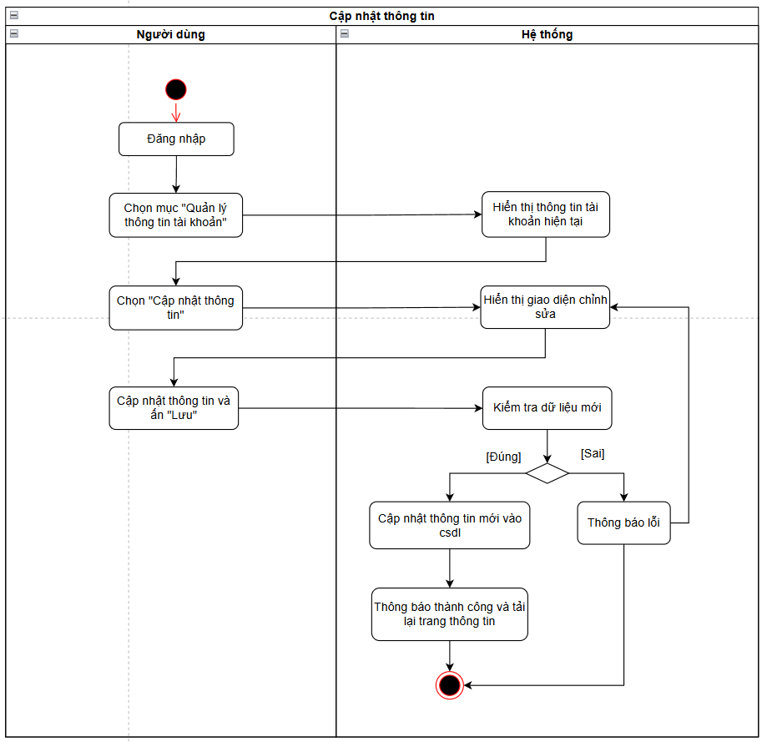
Hình 3.3b.1. Sơ đồ hoạt động chức năng cập nhật thông tin
- Chức năng đổi mật khẩu:
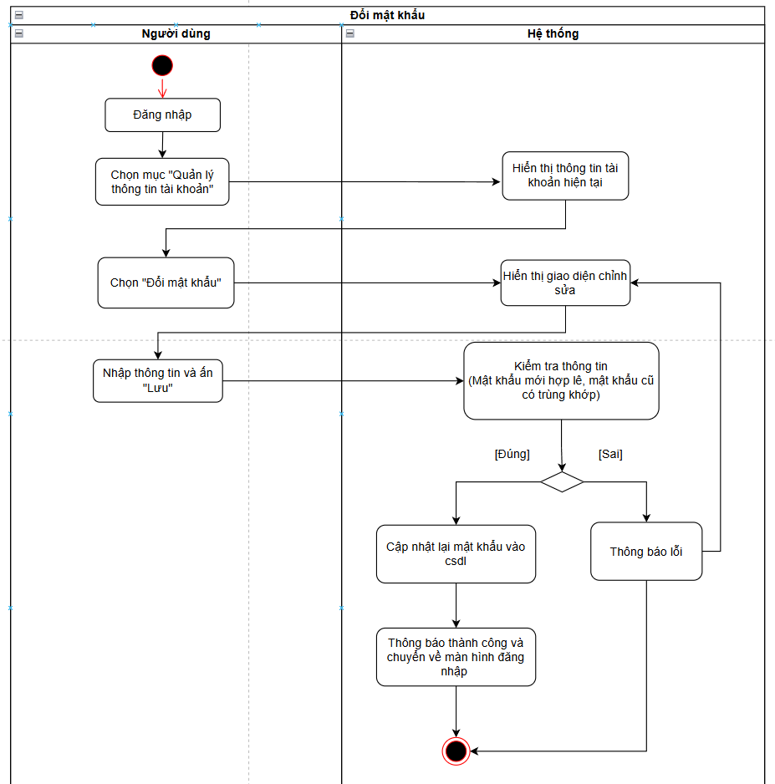
Hình 3.3b.2. Sơ đồ hoạt động chức năng đổi mật khẩu

Biểu đồ tuần tự
- Chức năng cập nhật thông tin
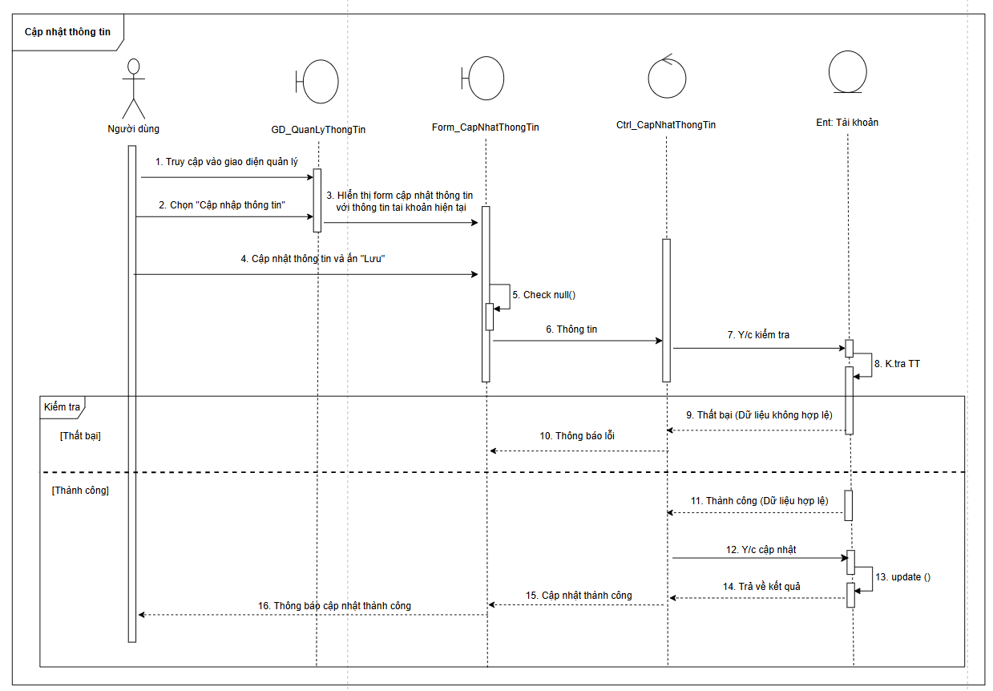
Hình 3.3c. Sơ đồ tuần tự chức năng chức năng cập nhật thông tin
- Chức năng đổi mật khẩu
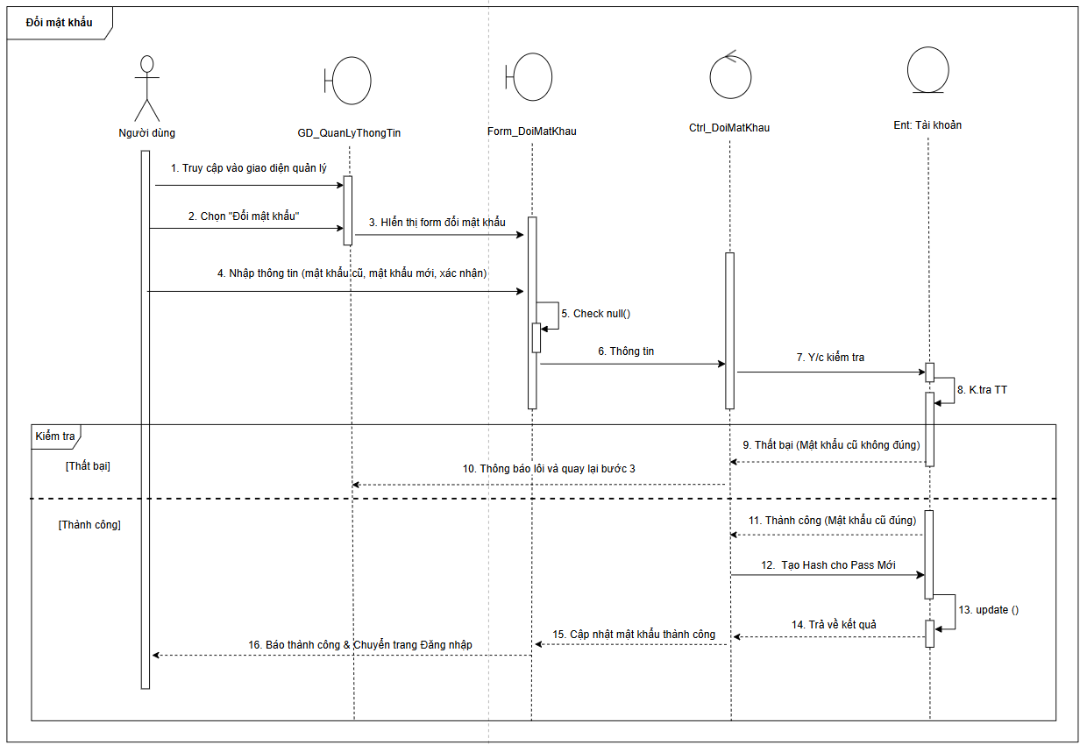
Hình 3.3c. Sơ đồ tuần tự chức năng chức năng đổi mật khẩu

3.4. Chức năng quản lý CV

Đặc tả use case
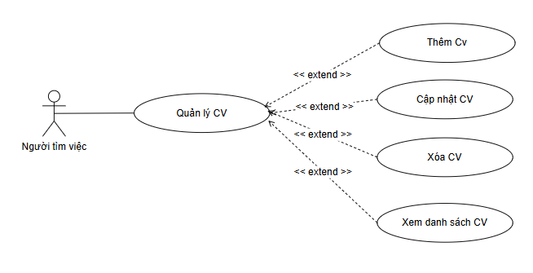
Hình 3.4a. Sơ đồ use case chức năng quản lý CV
Tên use case | Quản lý CV
Tác nhân | Người tìm việc
Mục đính | Cho phép tác nhân quản lý danh sách hồ sơ (CV) của họ trên nền tảng, bao gồm việc tải lên CV mới, xem lại chi tiết, cập nhật CV hiện có hoặc xóa các CV không còn sử dụng
Mức độ ưu tiên | Phải có
Điều kiện kích hoạt | Khi người tìm việc truy cập vào mục "Quản lý CV" hoặc "Hồ sơ của tôi" từ menu hệ thống
Điều kiện tiên quyết | - Hệ thống hoạt động bình thường  - Tác nhân đã đăng nhập vào hệ thống
Điều kiện thành công | Tác nhân thực hiện thành công các thao tác xem, thêm, sửa, xóa và hệ thống cập nhật/lưu trữ trạng thái hồ sơ
Điều kiện thất bại | Tác nhân không thực hiện quản lý hồ sơ được do lỗi định dạng file, vượt quá dung lượng cho phép
Luồng sự kiện chính | 1. Tác nhân chọn chức năng “Quản lý CV”  2. Hệ thống truy xuất và lấy danh sách các CV hiện có của tác nhân  3. Hệ thống hiển thị giao diện danh sách CV kèm các nút chức năng “Thêm”, “Xem chi tiết” , “Cập nhật”, “Xóa”  4. Tác nhân chọn một trong các thao tác  5. Hệ thống thực hiện các luồng mở rộng (E1, E2, E3, E4) tương ứng với lựa chọn của tác nhân
Luồng sự kiện thay thế | Không có
Luồng sự kiện mở rộng | E1 - Thêm CV (Upload CV)  1. Tác nhân nhấn nút “Thêm CV”  2. Hệ thống hiển thị form yêu cầu chọn file từ thiết bị và nhập tên CV  3. Tác nhân chọn file, nhập các thông tin và nhân “Lưu”  4. Hệ thống kiểm tra tính hợp lệ của file (định dạng, dung lượng)  5. Hệ thống lưu file, lưu thông tin vào cơ sở dữ liệu  6. Hệ thống hiển thị thông báo thành công và tải lại danh sách CV  E2 - Xem chi tiết CV  1. Tác nhân chọn một CV cụ thể và nhấn “Xem chi tiết”.  2. Hệ thống truy xuất file CV và hiển thị nội dung trên trình duyệt.  E3 - Cập nhật CV  1. Tác nhân nhấn “Cập nhật CV” tại một CV hiện có  2. Hệ thống hiển thị form cho phép tải lên file mới thay thế hoặc sửa tên CV  3. Tác nhân chọn file, nhập các thông tin và nhân “Lưu”  4. Hệ thống kiểm tra tính hợp lệ  5. Hệ thống cập nhật dữ liệu mới vào cơ sở dữ liệu  6. Hệ thống hiển thị thông báo thành công và tải lại danh sách CV  E4 - Xóa CV  1. Tác nhân nhấn “Xóa CV”  2. Hệ thống kiểm tra trang thái CV  3. Hệ thống hiển thị popup xác nhận: "Bạn có chắc chắn muốn xóa?"  4. Tác nhân xác nhận “Có”  5. Hệ thống thực hiện xóa file trong cơ sở dữ liệu  6. Hệ thống thông báo thành công
Luồng ngoại lệ | E1 - File không hợp lệ (Bắt đầu ở bước 4 của luồng E1, E3 của sự kiện mở rộng)  Nếu file upload không đúng định dạng (.pdf, .doc, .docx) hoặc lớn hơn 5MB, hệ thống từ chối và hiển thị lỗi: “File không hợp lệ hoặc vượt quá 5MB”  E2 - CV đang được sử dụng (Luồng E4)  Nếu CV đang được dùng để ứng tuyển cho một Job đang mở, hệ thống chặn hành động xóa và báo: “Không thể xóa CV đang trong quá trình ứng tuyển”
Yêu cầu đặc biệt | Không có

Biểu đồ hoạt động
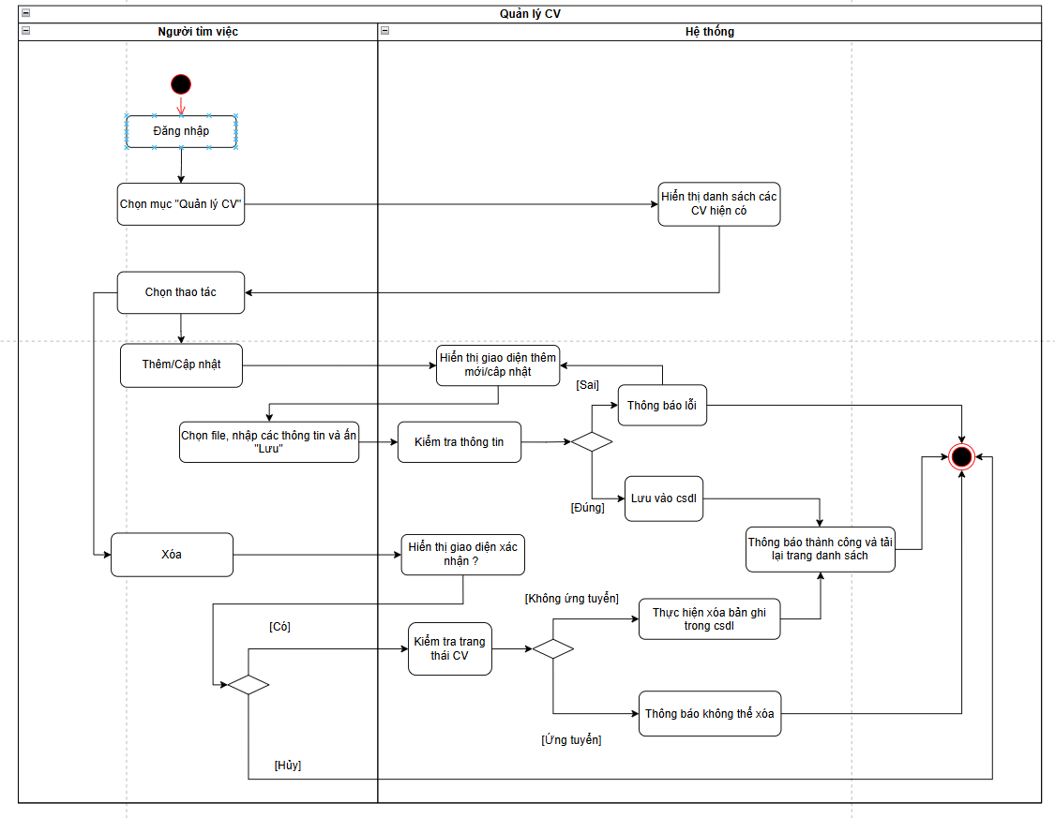
Hình 3.4b. Sơ đồ hoạt động chức năng quản lý CV

Biểu đồ tuần tự
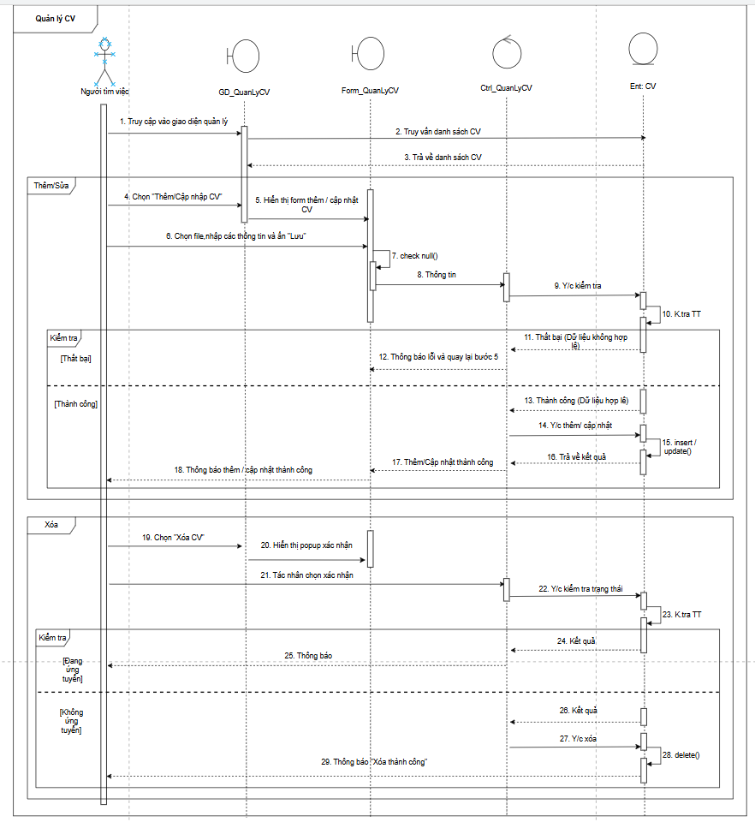
Hình 3.4c. Sơ đồ tuần tự chức năng quản lý CV

3.5. Chức năng phân tích CV

Đặc tả use case
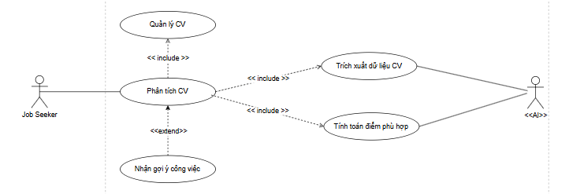
Hình 3.5a. Sơ đồ use case chức năng phân tích CV
Tên use case | Phân tích CV
Tác nhân | Người tìm việc
Mục đính | Cho phép tác nhân phân tích nội dung CV mà tác nhân đã tải lên hoặc chọn CV đã lưu bằng AI, trích xuất thông tin và đánh giá mức độ phù hợp với thị trường công việc
Mức độ ưu tiên | Phải có
Điều kiện kích hoạt | Tác nhân chọn chức năng “Phân tích CV” trên giao diện hệ thống
Điều kiện tiên quyết | - Hệ thống hoạt động bình thường  - Tác nhân đã đăng nhập vào hệ thống  - CV ở định dạng hợp lệ (PDF, DOCX)  - Hệ thống AI hoạt động bình thường
Điều kiện thành công | - CV được phân tích thành công(Kết quả phân tích có thể được lưu vào database và dùng cho job matching sau này)  - Hệ thống trả về:  - Thông tin trích xuất (skills, kinh nghiệm, học vấn,…)  - Điểm đánh giá tổng thể  - Gợi ý cải thiện CV
Điều kiện thất bại | - Không hoàn tất được quả trình phân tích được CV  - Không trả ra kết quả hợp lệ
Luồng sự kiện chính | - Tác nhân chọn chức năng “Phân tích CV”  - Hệ thống hiển thị danh sách CV đã upload  - Tác nhân chọn một CV  - Hệ thống gửi CV đến module xử lý AI  - Hệ thống thực hiện trích xuất nội dung từ CV  - Phân tích thông tin (skills, experience, education)  - Chuẩn hóa dữ liệu  - Hệ thống tính toán điểm phù hợp dựa trên dữ liệu trích xuất  - Hệ thống lưu kết quả phân tích  - Hệ thống hiển thị kết quả cho tác nhân:  - Thông tin trích xuất  - Điểm số  - Gợi ý cải thiện CV
Luồng sự kiện thay thế | A1 – Người dùng upload CV mới thay vì chọn CV cũ  1. Tác nhân chọn “Upload CV mới”  2. Hệ thống nhận file  3. Quay lại bước 4 của luồng sự kiện chính
Luồng sự kiện mở rộng | E1 – Gợi ý công việc (Bắt đầu ở bước ở bước 8 của luồng sự kiện chính)  9. Tác nhân chọn “Xem gợi ý công việc”  10. Hệ thống lấy các công việc phù hợp và hiển thị cho tác nhân
Luồng ngoại lệ | E1 – File CV không hợp lệ (Bắt đầu ở bước ở bước 4 của luồng sự kiện chính)  5. Hệ thống báo lỗi “File không đúng định dạng”  E2 – Không trích xuất được nội dung (Bắt đầu ở bước ở bước 5 của luồng sự kiện chính)  6. Hệ thống thông báo “Không thể phân tích CV”  E3 – AI xử lý lỗi / timeout (Bắt đầu ở bước ở bước 5 hoặc 6 của luồng sự kiện chính)  6. Hệ thống lỗi, hiển thị thông báo “Hệ thống AI bận”
Yêu cầu đặc biệt | - Hỗ trợ định dạng PDF, DOCX

Biểu đồ hoạt động
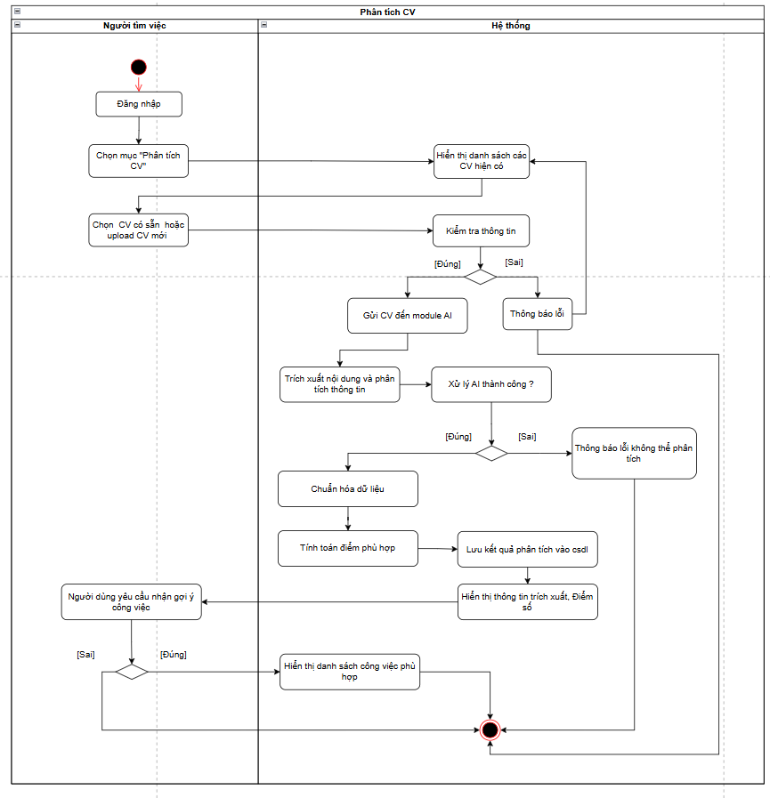
Hình 3.5a. Sơ đồ use case chức năng phân tích CV

Biểu đồ tuần tự
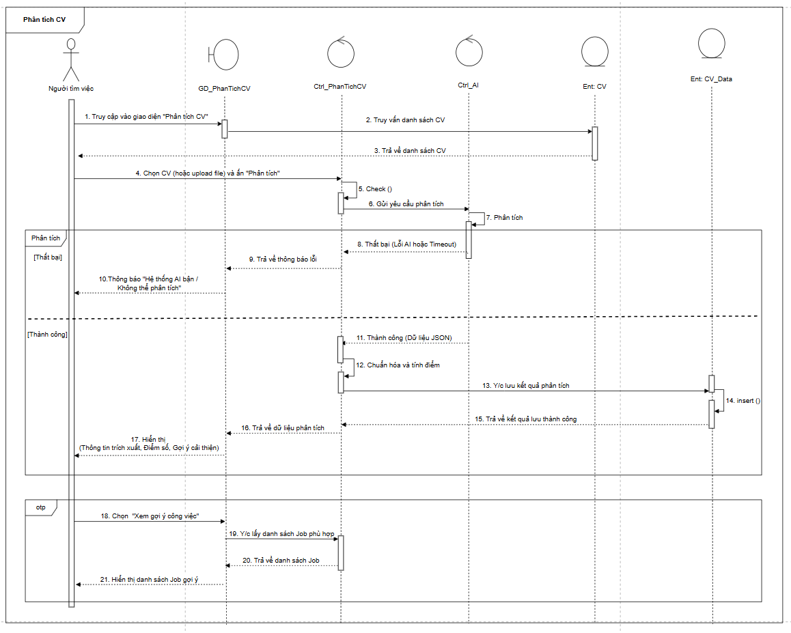
Hình 3.5a. Sơ đồ tuần tự chức năng phân tích CV

3.6. Chức năng ứng tuyển công việc

Đặc tả use case
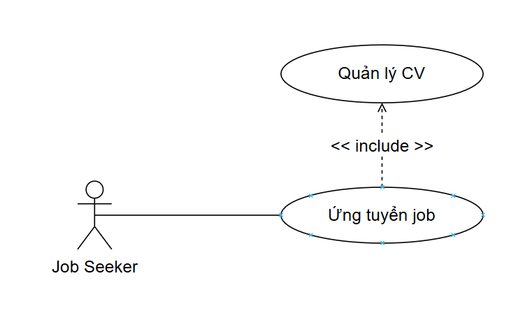
Hình 3.6a. Sơ đồ use case chức năng ứng tuyển công việc
Tên use case | Ứng tuyển công việc
Tác nhân | Người tìm việc
Mục đính | Cho phép tác nhân gửi CV cho nhà tuyển dụng để ứng tuyển vào một vị trí công việc cụ thể đang mở trên hệ thống
Mức độ ưu tiên | Phải có
Điều kiện kích hoạt | Tác nhân nhấn vào nút “Ứng tuyển” tại trang chi tiết của một tin tuyển dụng.
Điều kiện tiên quyết | - Hệ thống hoạt động bình thường  - Tác nhân đã đăng nhập vào hệ thống  - Tác nhân đã có ít nhất 1 CV trong hệ thống  - Tin tuyển dụng vẫn còn hạn nộp hồ sơ và đang ở trạng thái mở
Điều kiện thành công | Hồ sơ được gửi thành công. Hệ thống ghi nhận trạng thái "Đã ứng tuyển" cho ứng viên và gửi thông báo đến Nhà tuyển dụng.
Điều kiện thất bại | Tác nhân hủy bỏ quá trình ứng tuyển giữa chừng hoặc không gửi được hồ sơ
Luồng sự kiện chính | 1. Tác nhân vào một trang chi tiết công việc  2, Tác nhân nhấn nút “Ứng tuyển”  3. Hệ thống hiển thị form ứng tuyển  4. Hệ thống lấy danh sách CV mà tác nhân đã lưu  5. Tác nhân lựa một CV từ danh sách và nhập các thông tin cần thiết  6. Tác nhân nhấn nút “Xác nhân ứng tuyển”  7. Hệ thống kiểm tra tính hợp lệ của dữ liệu gửi đi  8. Hệ thống lưu bản ghi ứng tuyển vào cơ sở dữ liệu  9. Hệ thống thông báo "Bạn đã ứng tuyển thành công!”
Luồng sự kiện thay thế | A1 – Tác nhân tải lên CV mới (Bắt đầu tại bước 5 của luông sự kiện chính)  - Tác nhân chọn "Tải lên CV mới".  - Hệ thống thực hiện upload file, lưu vào danh sách Quản lý CV, chọn file đó làm hồ sơ ứng tuyển và tiếp tục bước 6.
Luồng sự kiện mở rộng | Không có
Luồng ngoại lệ | E2 - Công việc đã hết hạn / Bị đóng (Bắt đầu ở bước 2 của luồng sự kiện chính)  - Hệ thống kiểm tra lại trạng thái công việc và phát hiện nhà tuyển dụng vừa đóng luồng nhận hồ sơ.  - Hiển thị thông báo "Rất tiếc, vị trí này đã ngừng nhận hồ sơ".
Yêu cầu đặc biệt | Không có

Biểu đồ hoạt động
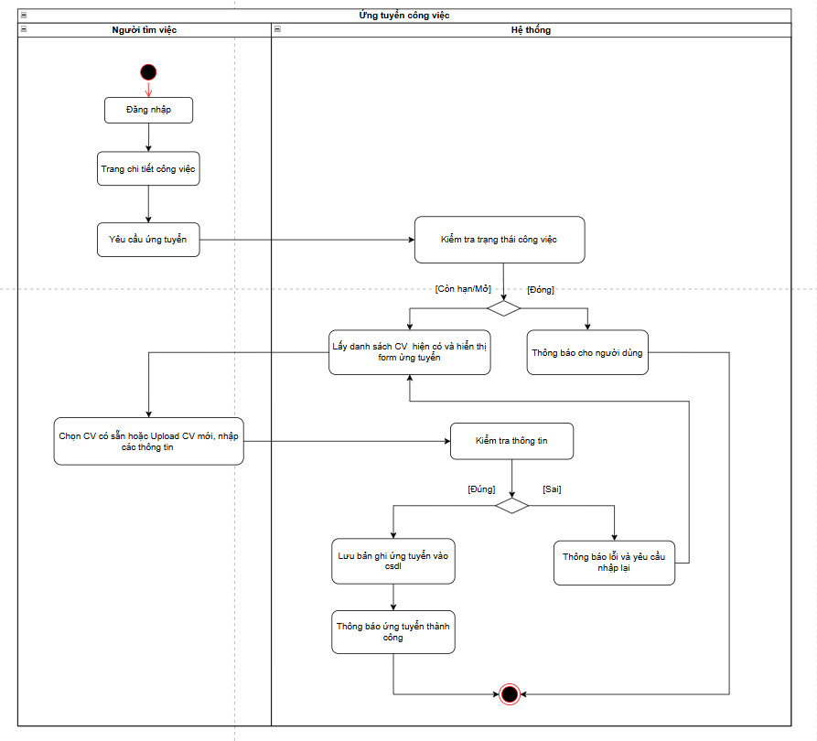
Hình 3.6b. Sơ đồ hoạt động chức năng ứng tuyển công việc

Biểu đồ tuần từ
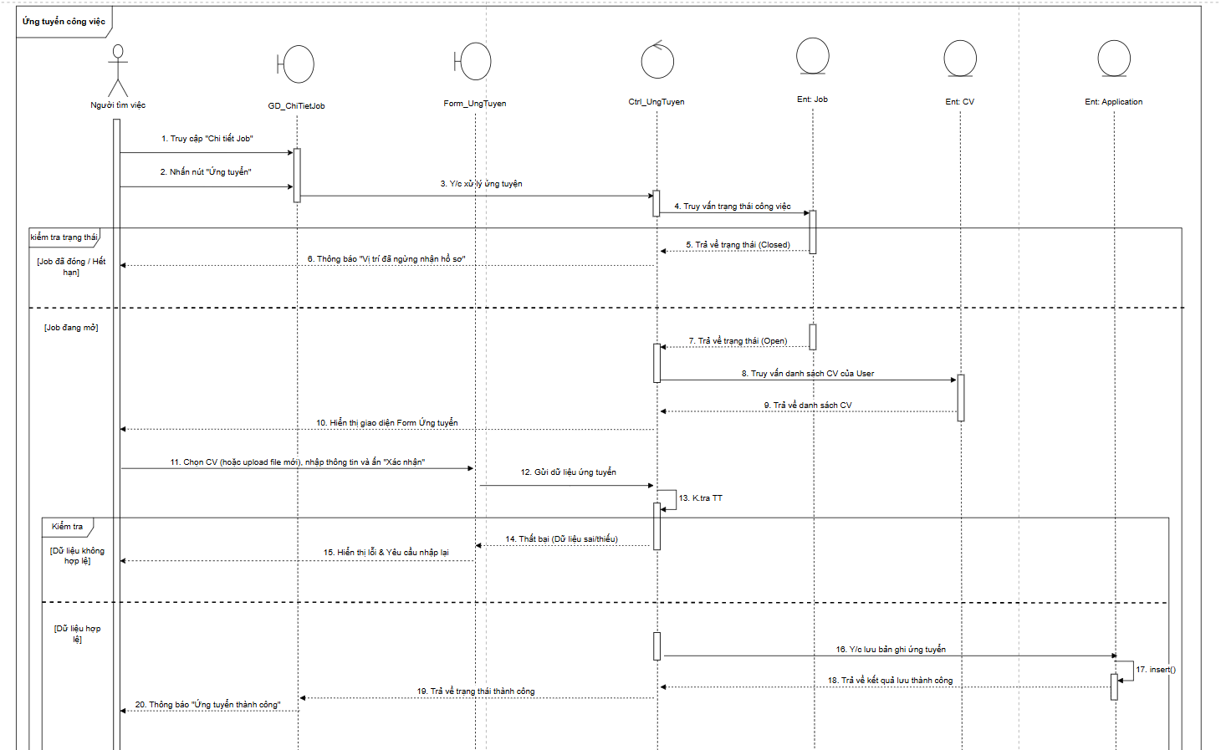
Hình 3.6c. Sơ đồ tuần tự chức năng ứng tuyển công việc

3.7. Chức năng quản lý quyển dụng (Quản lý Job)

Đặc tả use case
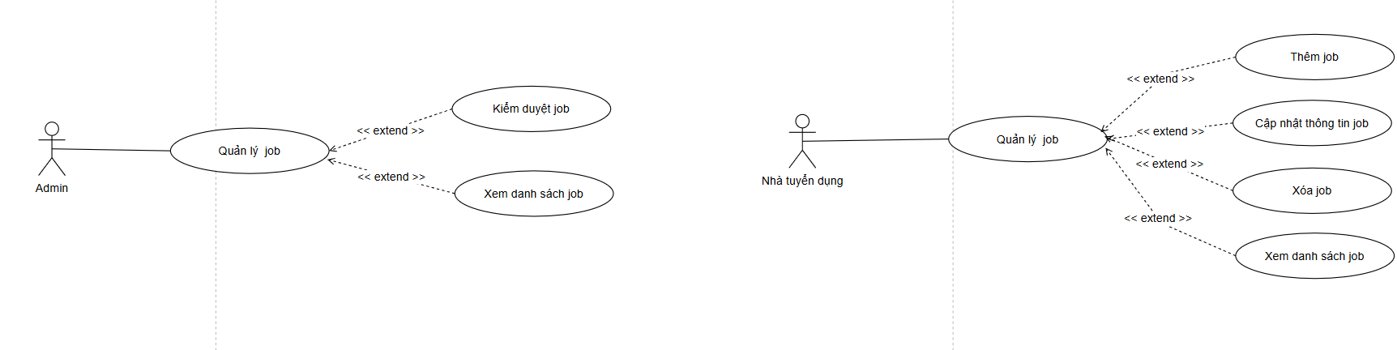
Hình 3.7a. Sơ đồ use case chức năng quản lý tuyển dụng
Tên use case | Quản lý tuyển dụng (Quản lý Job)
Tác nhân | Nhà tuyển dụng, Admin
Mục đính | Cho phép Nhà tuyển dụng tạo mới, cập nhật, xóa hoặc xem chi tiết các tin tuyển dụng. Đồng thời cho phép Admin kiểm duyệt nội dung tin đăng trước khi hiển thị công khai
Mức độ ưu tiên | Phải có
Điều kiện kích hoạt | Tác nhân chọn menu "Quản lý job" / "Quản lý tin tuyển dụng"
Điều kiện tiên quyết | - Hệ thống hoạt động bình thường  - Tác nhân đã đăng nhập vào hệ thống với vai trò Nhà tuyển dụng hoặc Admin
Điều kiện thành công | Các thao tác Thêm/Sửa/Xóa/Kiểm duyệt được thực hiện thành công, trạng thái công việc được cập nhật chính xác vào cơ sở dữ liệu
Điều kiện thất bại | Thao tác không thành công do lỗi hệ thống, nhập thiếu dữ liệu bắt buộc
Luồng sự kiện chính | 1. Tác nhân chọn chức năng “Quản lý Job”  2. Hệ thống truy suất và lấy danh sách các tin tuyển dụng hiện có  3. Hệ thống hiển thị giao diện danh sách các tin tuyển dụng kèm các nút chức năng “Thêm”, “Xem chi tiết” , “Cập nhật”, “Xóa”  4. Tác nhân chọn một trong các thao tác  5. Hệ thống thực hiện ác luồng mở rộng (E1, E2, E3, E4) tương ứng với lựa chọn của tác nhân
Luồng sự kiện thay thế | A1 - Kiểm duyệt job (Luồng của Admin)  1. Admin truy cập "Quản lý job", xem danh sách các tin đang ở trạng thái "Chờ kiểm duyệt"  2. Admin chọn "Xem chi tiết job"  3. Admin thao tác "Phê duyệt" hoặc "Từ chối" (kèm lý do)  4. Hệ thống lưu trạng thái mới ("Đang mở" hoặc "Bị từ chối") và gửi thông báo cho Nhà tuyển dụng tương ứng
Luồng sự kiện mở rộng | E1 – Thêm tin tuyển dụng mới  1. Tác nhân nhấn nút “Thêm”  2. Hệ thống hiển thị form nhập thông tin (Tiêu đề, Yêu cầu, Lương, Hạn nộp...)  3. Tác nhân điền đầy đủ thông tin và nhấn "Lưu"  4. Hệ thống kiểm tra tính hợp lệ của dữ liệu  5. Hệ thống lưu dữ liệu mới vào cơ sở dữ liệu với trạng thái "Chờ kiểm duyệt"  6. Hệ thống thông báo thành công  E2 - Xem chi tiết tin tuyển dụng  1. Tác nhân chọn một tin tuyển dụng cụ thể và nhấn “Xem chi tiết”.  2. Hệ thống hiển thị nội dung chi tiết trên trình duyệt.  E3 - Cập nhật tin tuyển dụng  1. Tác nhân nhấn “Cập nhật tin tuyển dụng” tại một tin tuyển dụng hiện có  2. Hệ thống hiển thị form cập nhật thông tin  3. Tác nhân điền cập nhật thông tin thông tin và nhấn "Lưu"  4. Hệ thống kiểm tra tính hợp lệ của dữ liệu  5. Hệ thống cập nhật dữ liệu mới vào cơ sở dữ liệu  6. Hệ thống thông báo thành công  E4 – Xóa tin tuyển dụng  1. Tác nhân nhấn “Xóa”  2. Hệ thống hiển thị popup xác nhận: "Bạn có chắc chắn muốn xóa?".  3. Tác nhân xác nhận “Có”  4. Hệ thống thực hiện xóa trong cơ sở dữ liệu  5. Hệ thống thông báo thành công
Luồng ngoại lệ | E1 - Thiếu thông tin bắt buộc (Bắt đầu ở bước 4 ở E1, E3 của luồng sự kiện mở rộng)  5. Hệ thống phát hiện dữ liệu không hợp lệ hoặc thiếu.  6. Hệ thống báo đỏ các trường bị thiếu và yêu cầu điền lại.  7. Quay lại bước 2
Yêu cầu đặc biệt | Không có

Biểu đồ hoạt động
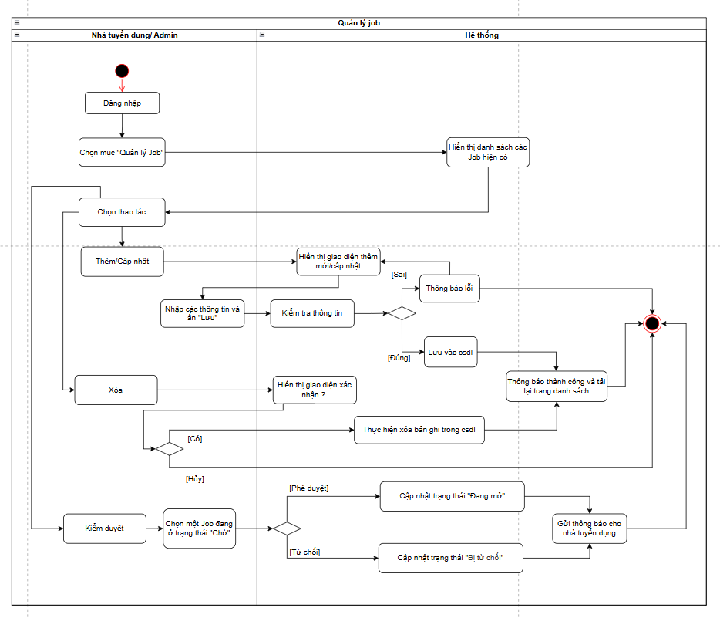
Hình 3.7b. Sơ đồ use case chức năng quản lý tuyển dụng

Biểu đồ tuần tự
- Nhà tuyển dụng:
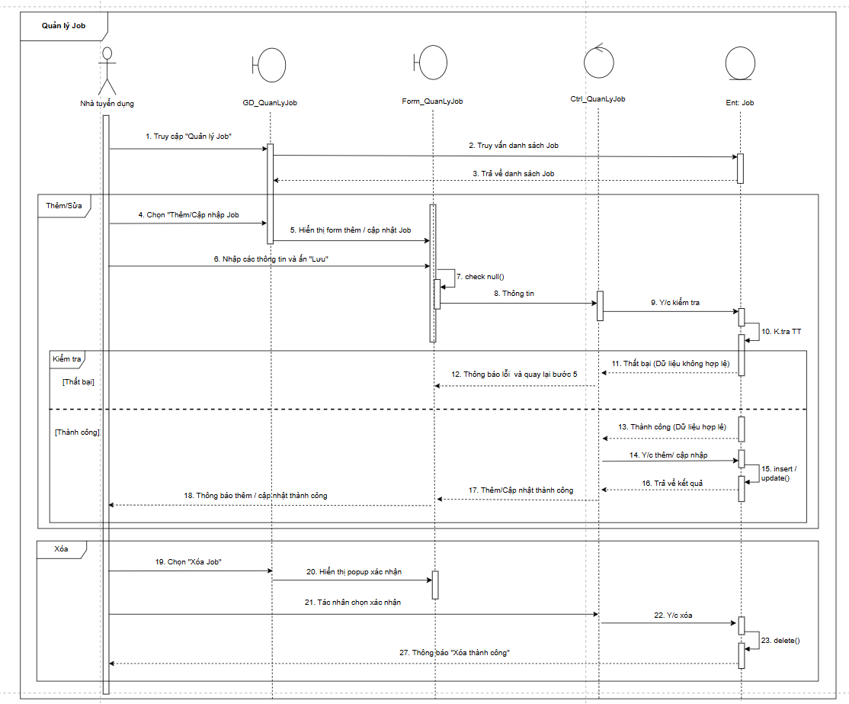
Hình 3.7c.1. Sơ đồ use case chức năng quản lý tuyển dụng(Nhà tuyển dụng)
- Admin:
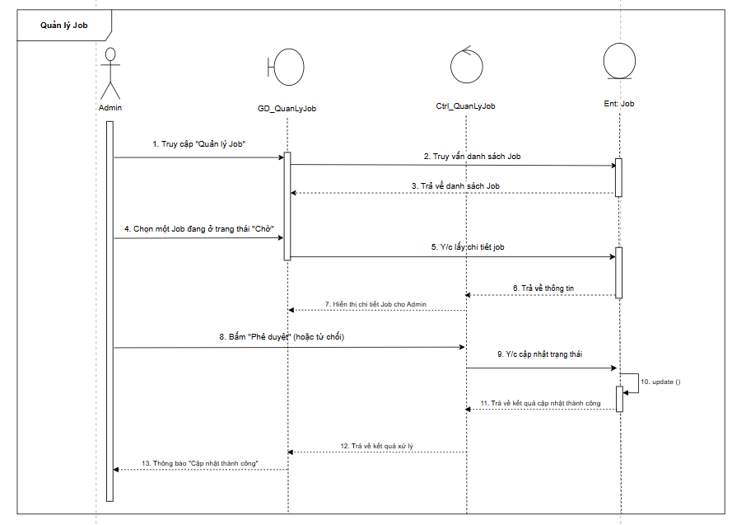
Hình 3.7c.2. Sơ đồ use case chức năng quản lý tuyển dụng(Admin)

3.8. Chức năng quản lý ứng viên

Đặc tả use case
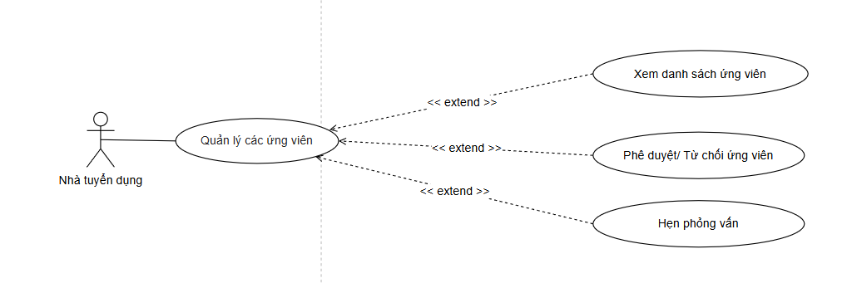
Hình 3.8a. Sơ đồ use case chức năng quản lý ứng viên
Tên use case | Quản lý ứng viên
Tác nhân | Nhà tuyển dụng
Mục đính | Cho phép nhà tuyển dụng theo dõi danh sách các ứng viên đã nộp hồ sơ, đồng thời thực hiện các thao tác đánh giá, thay đổi trạng thái ứng tuyển
Mức độ ưu tiên | Phải có
Điều kiện kích hoạt | Tác nhân chọn menu "Quản lý ứng viên" trên giao diện
Điều kiện tiên quyết | - Hệ thống hoạt động bình thường  - Tác nhân đã đăng nhập vào hệ thống với vai trò Nhà tuyển dụng  - Tác nhân có ít nhất 1 tin tuyển dụng đang mở hoặc đã đóng nhưng có hồ sơ ứng tuyển
Điều kiện thành công | Tác nhân xem được danh sách và cập nhật thành công trạng thái của các ứng viên
Điều kiện thất bại | Hệ thống không hiển thị được dữ liệu hoặc cập nhật trạng thái thất bại
Luồng sự kiện chính | 1. Tác nhân từ một tin tuyển dụng truy cập chức năng "Quản lý ứng viên".  2. Hệ thống truy suất và lấy danh sách các ứng viên hiện có  3. Hệ thống hiển thị danh sách ứng viên và kèm các nút chức năng “Phê duyệt/Từ chối ứng viên” , “Hẹn phỏng vấn”  4. Tác nhân chọn một trong các thao tác  5. Hệ thống thực hiện ác luồng mở rộng (E1, E2) tương ứng với lựa chọn của tác nhân
Luồng sự kiện thay thế | Không có
Luồng sự kiện mở rộng | E1 - Phê duyệt/Từ chối ứng viên (Tại bước 3 của luồng chính, tác nhân chọn 1 ứng viên và bấm nút "Phê duyệt" hoặc "Từ chối")  1. Hệ thống yêu cầu xác nhận hành động (có thể nhập thêm ghi chú).  2. Tác nhân xác nhận “Có”  3. Hệ thống cập nhật trạng thái ứng tuyển vào cơ sở dữ liệu  4. Hệ thống tự động gửi Email thông báo kết quả cho ứng viên  E2 - Hẹn phỏng vấn (Tại bước 3 của luồng chính, tác nhân chọn 1 ứng viên và bấm "Hẹn phỏng vấn")  1. Hệ thống hiển thị popup điền thông tin phỏng vấn (Thời gian, Địa điểm/Link Meet, Lời nhắn)  2. Tác nhân điền thông tin và bấm "Gửi"  3. Hệ thống cập nhật trạng thái thành “Đã hẹn”  4. Hệ thống tự động gửi Email thư mời phỏng vấn cho ứng viên
Luồng ngoại lệ | E1 - Lỗi gửi Email (Xảy ra trong luồng E1 hoặc E2 của sự kiện mở rộng)  Nếu hệ thống Mail Server bị lỗi, dữ liệu trạng thái vẫn được lưu trong DB, nhưng hệ thống sẽ bật thông báo: "Cập nhật trạng thái thành công nhưng không thể gửi Email cho ứng viên. Vui lòng thử gửi lại sau."
Yêu cầu đặc biệt | Cột thông tin của ứng viên trong danh sách cần hiển thị "Điểm phù hợp" do hệ thống AI đánh giá để Nhà tuyển dụng ưu tiên lọc hồ sơ điểm cao trước.

Biểu đồ hoạt động
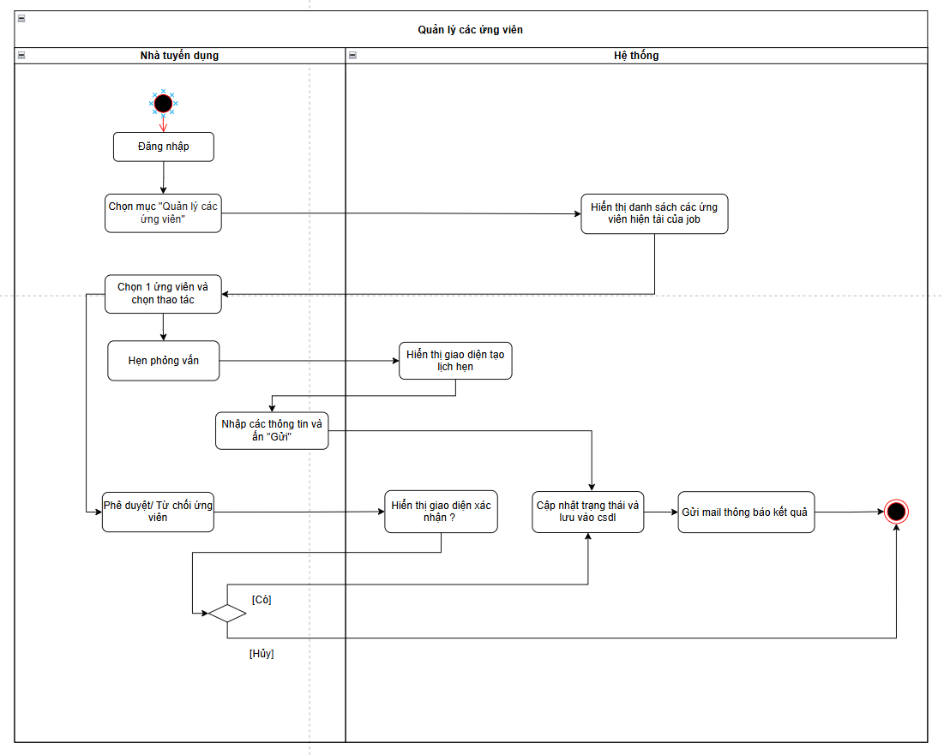
Hình 3.8b. Sơ đồ hoạt động chức năng quản lý ứng viên

Biểu đồ tuần tự
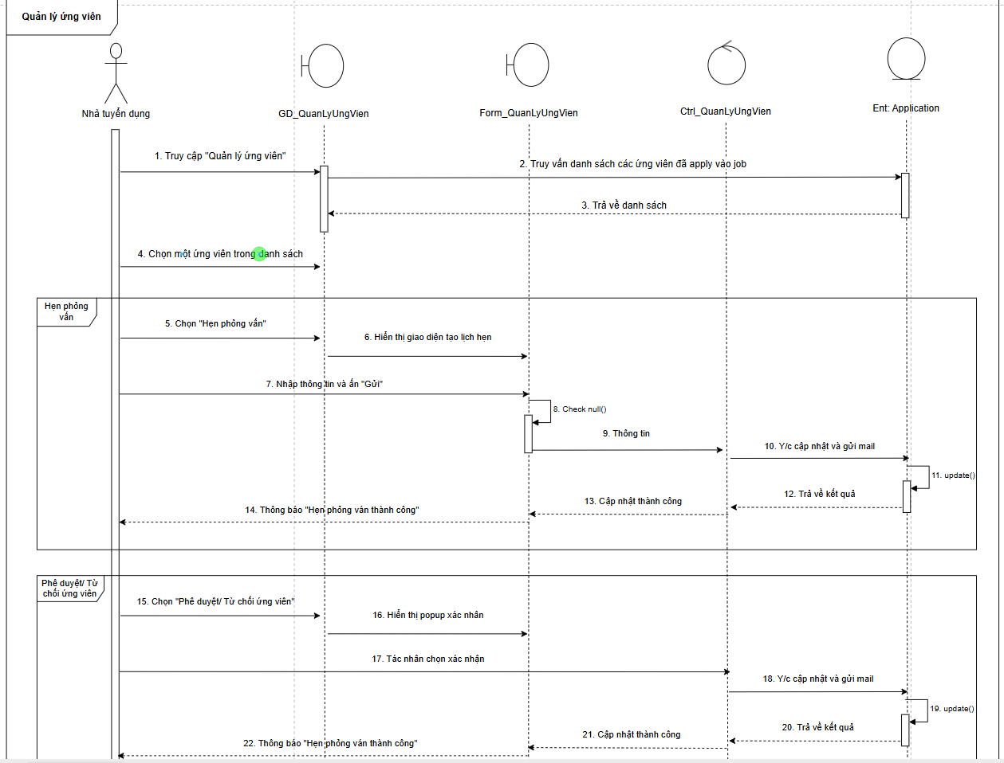
Hình 3.8c. Sơ đồ tuần tự chức năng quản lý ứng viên

3.9.Chức năng quản lý người dùng

Đặc tả use case
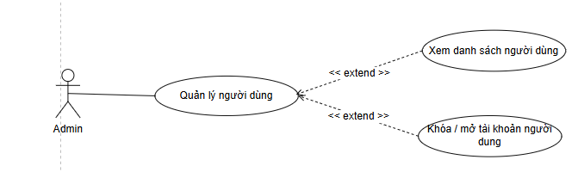
Hình 3.9a. Sơ đồ use case chức năng quản lý người dùng
Tên use case | Quản lý người dùng
Tác nhân | Admin
Mục đính | Cho phép quản trị viên hệ thống kiểm soát tài khoản của tất cả người dùng, bao gồm việc xem danh sách và thực hiện vô hiệu hóa hoặc kích hoạt lại (mở khóa) tài khoản
Mức độ ưu tiên | Phải có
Điều kiện kích hoạt | Tác nhân chọn menu “Quản lý người dùng”
Điều kiện tiên quyết | - Hệ thống hoạt động bình thường  - Tác nhân đã đăng nhập vào hệ thống với vai quyền Admin
Điều kiện thành công | Tác nhân truy vấn được thông tin người dùng và thay đổi thành công trạng thái của tài khoản
Điều kiện thất bại | Không thể lưu thay đổi do lỗi hệ thống
Luồng sự kiện chính | 1. Tác nhân truy cập chức năng "Quản lý người dùng"  2. Hệ thống danh sách người dùng cùng với nút “Khóa/Mở tài khoản”  3. Tác nhân chọn một trong các thao tác  4. Hệ thống thực hiện ác luồng mở rộng E1
Luồng sự kiện thay thế | Không có
Luồng sự kiện mở rộng | E1 - Khóa / Mở tài khoản người dùng  1. Trong danh sách người dùng, tác nhân nhấn vào nút "Khóa" (đối với tài khoản đang hoạt động) hoặc "Mở khóa" (đối với tài khoản đang bị khóa).  2. Hệ thống hiển thị popup yêu cầu xác nhận.  3. Tác nhân xác nhận “Có”.  4. Hệ thống cập nhật trạng thái tài khoản vào cơ sở dữ liệu.  5. Hệ thống hiển thị thông báo thành công.
Luồng ngoại lệ | Không có
Yêu cầu đặc biệt | Không có

Biểu đồ hoạt động
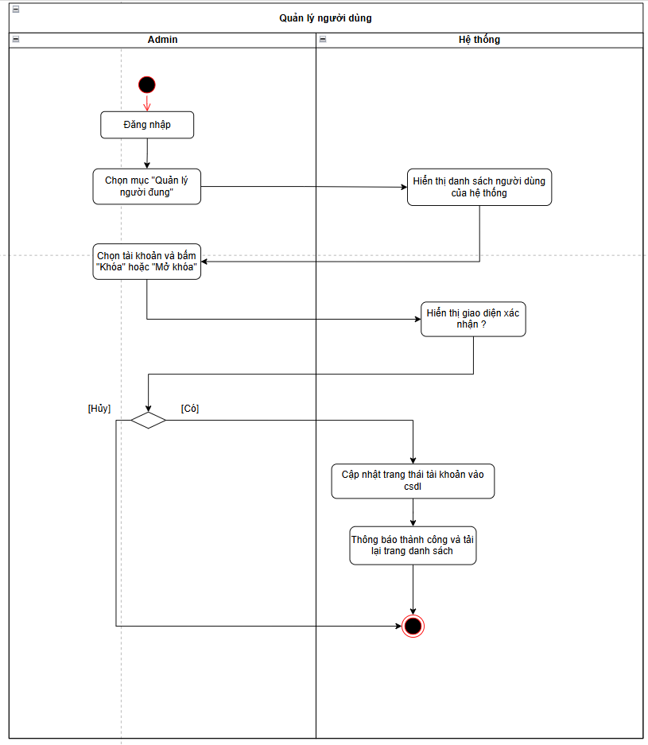
Hình 3.9b. Sơ đồ hoạt động chức năng quản lý người dùng

Biểu đồ tuần tự
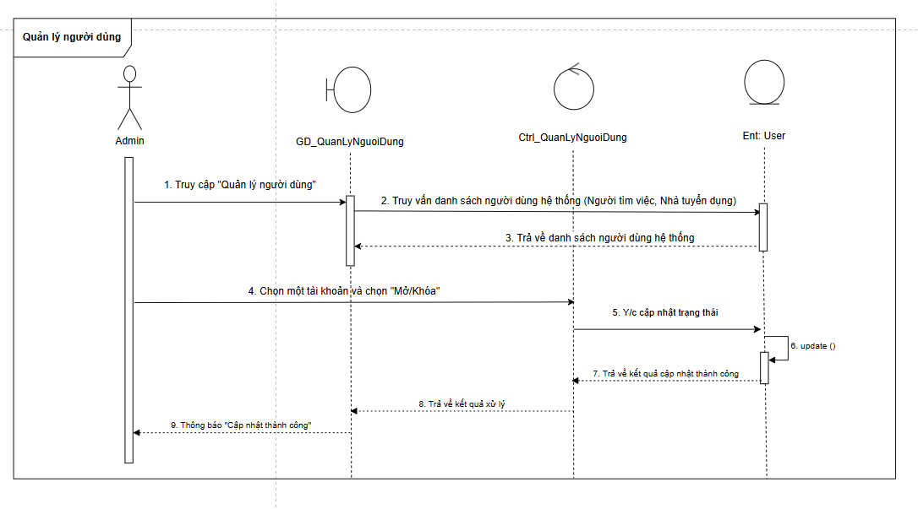
Hình 3.9c. Sơ đồ hoạt đồng chức năng quản lý người dùng

3.10. Chức năng quản lý danh mục nghề nghiệp

Đặc tả use case
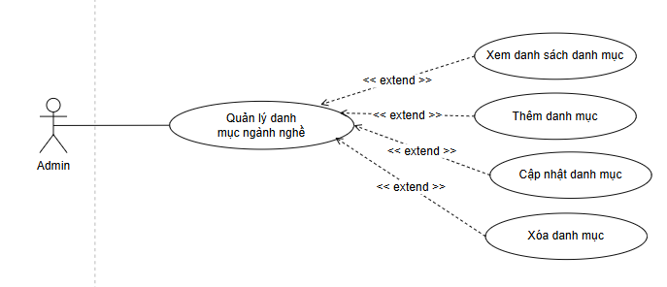
Hình 3.10a. Sơ đồ use case chức năng quản lý danh mục nghề nghiệp
Tên use case | Quản lý danh mục nghề nghiệp
Tác nhân | Admin
Mục đính | Cho phép quản trị viên hệ thống thực hiện quản lý danh mục nghề nghiệp
Mức độ ưu tiên | Phải có
Điều kiện kích hoạt | Tác nhân chọn menu “Quản lý danh mục”
Điều kiện tiên quyết | - Hệ thống hoạt động bình thường  - Tác nhân đã đăng nhập vào hệ thống với vai quyền Admin
Điều kiện thành công | Tác nhân truy vấn được thông tin danh mục và thực hiện các thao tác quản lý
Điều kiện thất bại | Không thể lưu thay đổi do lỗi hệ thống
Luồng sự kiện chính | 1. Tác nhân truy cập chức năng "Quản lý danh mục"  2. Hệ thống hiển thị giao diện danh sách các danh mục kèm các nút chức năng “Thêm”, “Cập nhật”, “Xóa”  3. Tác nhân chọn một trong các thao tác  4. Hệ thống thực hiện ác luồng mở rộng (E1, E2, E3) tương ứng với lựa chọn của tác nhân
Luồng sự kiện thay thế | Không có
Luồng sự kiện mở rộng | E1 – Thêm tin danh mục mới  1. Tác nhân nhấn nút “Thêm”  2. Hệ thống hiển thị form nhập thông tin  3. Tác nhân điền đầy đủ thông tin và nhấn "Lưu"  4. Hệ thống kiểm tra tính hợp lệ của dữ liệu  5. Hệ thống lưu dữ liệu mới vào cơ sở dữ liệu  6. Hệ thống thông báo thành công  E2 - Cập nhật danh mục  1. Tác nhân nhấn “Cập nhật” tại một danh mục hiện có  2. Hệ thống hiển thị form cập nhật thông tin  3. Tác nhân điền cập nhật thông tin thông tin và nhấn "Lưu"  4. Hệ thống kiểm tra tính hợp lệ của dữ liệu  5. Hệ thống cập nhật dữ liệu mới vào cơ sở dữ liệu  6. Hệ thống thông báo thành công  E3 – Xóa tin danh mục  1. Tác nhân nhấn “Xóa”  2. Hệ thống hiển thị popup xác nhận: "Bạn có chắc chắn muốn xóa?".  3. Tác nhân xác nhận “Có”  4. Hệ thống thực hiện xóa trong cơ sở dữ liệu  5. Hệ thống thông báo thành công
Luồng ngoại lệ | E1 - Thiếu thông tin bắt buộc (Bắt đầu ở bước 4 ở E1, E2 của luồng sự kiện mở rộng)  5. Hệ thống phát hiện dữ liệu không hợp lệ hoặc thiếu.  6. Hệ thống báo đỏ các trường bị thiếu và yêu cầu điền lại.  7. Quay lại bước 2
Yêu cầu đặc biệt | Không có

Biểu đồ hoạt động
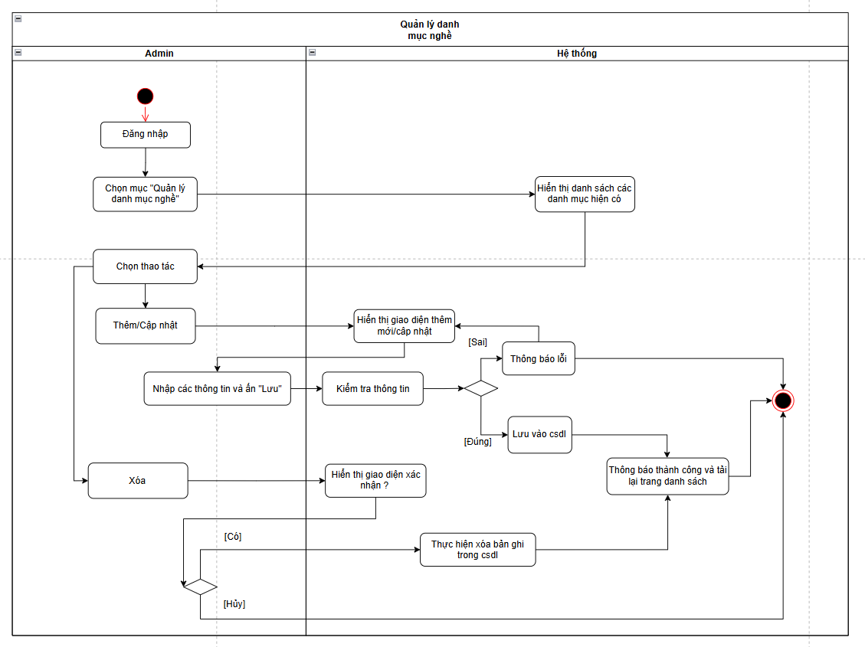
Hình 3.10b. Sơ đồ hoạt động chức năng quản lý danh mục nghề nghiệp

Biểu đồ tuần tự
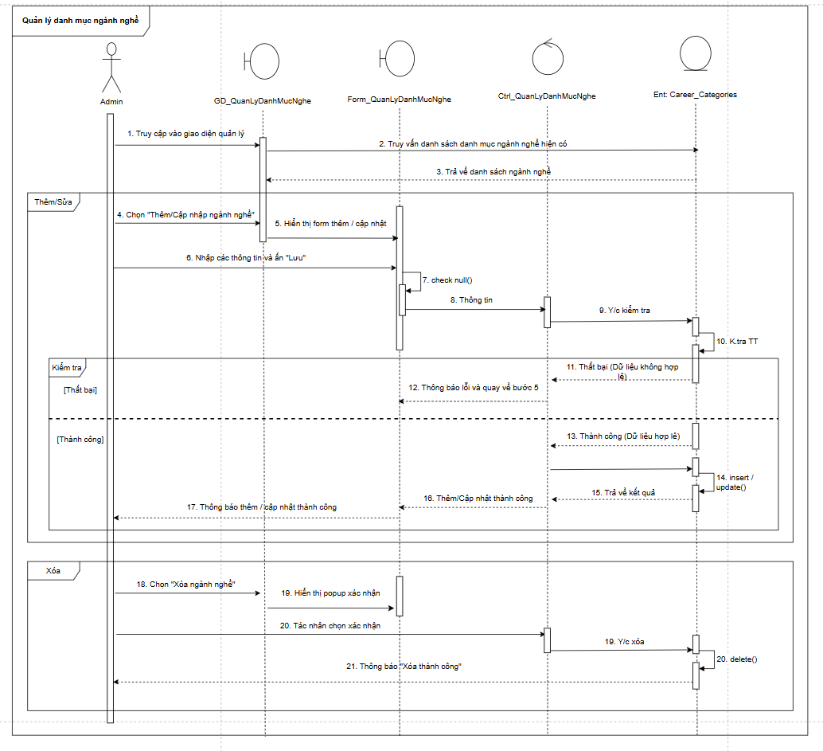
Hình 3.10c. Sơ đồ tuần tự chức năng quản lý danh mục nghề nghiệp

Biểu đồ quan hệ cơ sở dữ liệu

Bảng User (Người dùng)
Thuộc tính | Diễn giải | Kiểu dữ liệu | Khóa
id | Mã định danh người dùng | VARCHAR(255) | PK
email | Email người dùng | VARCHAR(255) | UNIQUE
phone | Số điện thoại người dùng | VARCHAR(20)
password | Mật khẩu | VARCHAR(255)
role_id | Mã đinh danh vai trò | VARCHAR(255) | FK tham chiếu tới bảng roles
status | Trạng thái người dùng (ACTIVE / BANNED) | VARCHAR(20)
created_at | Thời gian tạo | TIMESTAMP
updated_at | Thời gian cập nhật | TIMESTAMP
deleted_at | Thời gian xoá | TIMESTAMP

Bảng Roles (Vai trò)
Thuộc tính | Diễn giải | Kiểu dữ liệu | Khóa
id | Mã định danh vai trò | VARCHAR(255) | PK
role_name | Tên vai trò | VARCHAR(255)
status | Trạng thái (ACTIVE / INACTIVE) | VARCHAR(20)
created_at | Thời gian tạo | TIMESTAMP
updated_at | Thời gian cập nhật | TIMESTAMP
deleted_at | Thời gian xoá | TIMESTAMP

Bảng User Profiles (Thông tin chi tiết người dùng)
Thuộc tính | Diễn giải | Kiểu dữ liệu | Khóa
id | Mã định danh hồ sơ người dùng | VARCHAR(255) | PK
user_id | Mã người dùng | VARCHAR(255) | FK tham chiếu tới bảng user
full_name | Tên người dùng | VARCHAR(255)
avatar_url | Ảnh đại diện | TEXT
bio | Giới thiệu | TEXT
created_at | Thời gian tạo | TIMESTAMP
updated_at | Thời gian sửa | TIMESTAMP
deleted_at | Thời gian xoá | TIMESTAMP

Bảng Career Categories (Danh mục ngành nghề)
Thuộc tính | Diễn giải | Kiểu dữ liệu | Khóa
id | Mã định danh ngành nghề | VARCHAR(255) | PK
name | Tên ngành nghề | VARCHAR(255)
description | Mô tả ngành nghề | TEXT
status | Trạng thái | VARCHAR(20)
created_at | Thời gian tạo | TIMESTAMP
updated_at | Thời gian sửa | TIMESTAMP
deleted_at | Thời gian xoá | TIMESTAMP

Bảng Companies (Thông tin công ty)
Thuộc tính | Diễn giải | Kiểu dữ liệu | Khóa
id | Mã định danh công ty | VARCHAR(255) | PK
user_id | Mã định danh người quản lý/chủ sở hữu công ty | VARCHAR(255) | FK tham chiếu tới bảng users
career_categories_id | Mã định danh ngành nghề | VARCHAR(255) | FK tham chiếu tới bảng career_categories
company_name | Tên công ty | VARCHAR(255)
tax | Mã số thuế | VARCHAR(20)
description | Mô tả công ty | TEXT
website | Website công ty | VARCHAR
location | Địa chỉ | VARCHAR
size_min | Nhân sự tối thiểu | INT
size_max | Nhân sự tối đa | INT
created_at | Thời gian tạo | TIMESTAMP
updated_at | Thời gian sửa | TIMESTAMP
deleted_at | Thời gian xoá | TIMESTAMP

Bảng Jobs (Công việc)
Thuộc tính | Diễn giải | Kiểu dữ liệu | Khóa
id | Mã định danh công việc | VARCHAR(255) | PK
company_id | Mã định danh công ty | VARCHAR(255) | FK tham chiếu tới bảng companies
career_categories_id | Mã định danh ngành nghề | VARCHAR(255) | FK tham chiếu tới bảng career_categories
title | Tiêu đề tuyển dụng | VARCHAR
description | Mô tả | TEXT
location | Địa chỉ làm việc | VARCHAR (255)
salary_min | Lương tối thiểu | DECIMAL
salary_max | Lương tối đa | DECIMAL
experience_years | Số năm kinh nghiệm yêu cầu | INT
job_type | Hình thức làm việc(Online, Offline,…) | VARCHAR(100)
status | Trạng thái công việc (PENDING/OPEN/ CLOSED) | VARCHAR(20)
created_at | Thời gian tạo | TIMESTAMP
updated_at | Thời gian sửa | TIMESTAMP
deleted_at | Thời gian xoá | TIMESTAMP

Bảng Skills (Từ điển Kỹ năng)
Thuộc tính | Diễn giải | Kiểu dữ liệu | Khóa
id | Mã định danh kỹ năng | VARCHAR(255) | PK
career_categories_id | Mã định danh ngành nghề | VARCHAR(255) | FK tham chiếu tới bảng career_categories
parent_id | Mã định danh skill cha | VARCHAR(255)
name | Tên kỹ năng | VARCHAR(255) | UNIQUE
created_at | Thời gian tạo | TIMESTAMP
updated_at | Thời gian sửa | TIMESTAMP
deleted_at | Thời gian xoá | TIMESTAMP

Bảng Job_skills (Kỹ năng yêu cầu cho Job)
Thuộc tính | Diễn giải | Kiểu dữ liệu | Khóa
id | Mã định danh kỹ năng công việc | VARCHAR(255) | PK
job_id | Mã định danh công việc | VARCHAR(255) | FK tham chiếu tới bảng jobs
skill_id | Mã định danh kỹ năng | VARCHAR(255) | FK tham chiếu tới bảng skills
weight | Độ quan trọng | FLOAT
created_at | Thời gian tạo | TIMESTAMP
updated_at | Thời gian sửa | TIMESTAMP
deleted_at | Thời gian xoá | TIMESTAMP

Bảng CVs (Hồ sơ của người dùng)
Thuộc tính | Diễn giải | Kiểu dữ liệu | Khóa
id | Mã định danh hồ sơ xin việc | VARCHAR(255) | PK
user_id | Mã định danh người sở hữu | VARCHAR(255) | FK tham chiếu tới bảng user
file_url | Link file | TEXT
file_name | Tên kỹ năng | VARCHAR(255)
created_at | Thời gian tạo | TIMESTAMP
updated_at | Thời gian sửa | TIMESTAMP
deleted_at | Thời gian xoá | TIMESTAMP

Bảng CV_Parsed_Data (Kết quả phân tích CV của AI)
Thuộc tính | Diễn giải | Kiểu dữ liệu | Khóa
id | Mã định danh kỹ năng công việc | VARCHAR(255) | PK
cv_id | Mã định danh hồ sơ xin việc | VARCHAR(255) | FK tham chiếu tới bảng cvs
raw_text | Nội dung thô AI đọc được | TEXT
parsed_json | Kết quả AI | JSONB
score | Điểm CV | FLOAT
created_at | Thời gian tạo | TIMESTAMP
updated_at | Thời gian sửa | TIMESTAMP
deleted_at | Thời gian xoá | TIMESTAMP

Bảng CV_Skills (Kỹ năng ứng viên - AI trích xuất)
Thuộc tính | Diễn giải | Kiểu dữ liệu | Khóa
id | Mã định danh kỹ năng | VARCHAR(255) | PK
cv_id | Mã định danh hồ sơ xin việc | VARCHAR(255) | FK tham chiếu tới bảng cvs
skill_id | Mã kỹ năng AI match được | VARCHAR(255) | FK tham chiếu tới bảng skills
confidence_score | Độ tin cậy của AI (0.0 -> 1.0)  (Xem xét) | FLOAT
created_at | Thời gian tạo | TIMESTAMP
updated_at | Thời gian sửa | TIMESTAMP
deleted_at | Thời gian xoá | TIMESTAMP

Job_Matches (Lưu kết quả AI gợi ý)
Thuộc tính | Diễn giải | Kiểu dữ liệu | Khóa
id | Mã định danh gợi ý | VARCHAR(255) | PK
cv_id | Mã định danh hồ sơ xin việc | VARCHAR(255) | FK tham chiếu tới bảng cvs
job_id | Mã công việc phù hợp | VARCHAR(255) | FK tham chiếu tới bảng jobs
match_score | Điểm phù hợp Job - CV | FLOAT
matched_skills | Dữ liệu kỹ năng trùng khớp | JSONB
created_at | Thời gian tạo | TIMESTAMP
updated_at | Thời gian sửa | TIMESTAMP
deleted_at | Thời gian xoá | TIMESTAMP

Applications (Quá trình ứng tuyển)
Thuộc tính | Diễn giải | Kiểu dữ liệu | Khóa
id | Mã định danh lượt ứng tuyển | VARCHAR(255) | PK
cv_id | Mã định danh hồ sơ xin việc | VARCHAR(255) | FK tham chiếu tới bảng cvs
user_id | Mã định danh người tìm việc | VARCHAR(255) | FK tham chiếu tới bảng users
job_id | Mã công việc phù hợp | VARCHAR(255) | FK tham chiếu tới bảng jobs
matching_score | Điểm phù hợp Job-CV do AI tính | FLOAT
notes | Ghi chú của nhà tuyển dụng | TEXT
status | Trạng thái (PENDING, REVIEWING, REJECTED, HIRED) | VARCHAR(50)
created_at | Thời gian tạo | TIMESTAMP
updated_at | Thời gian sửa | TIMESTAMP
deleted_at | Thời gian xoá | TIMESTAMP

